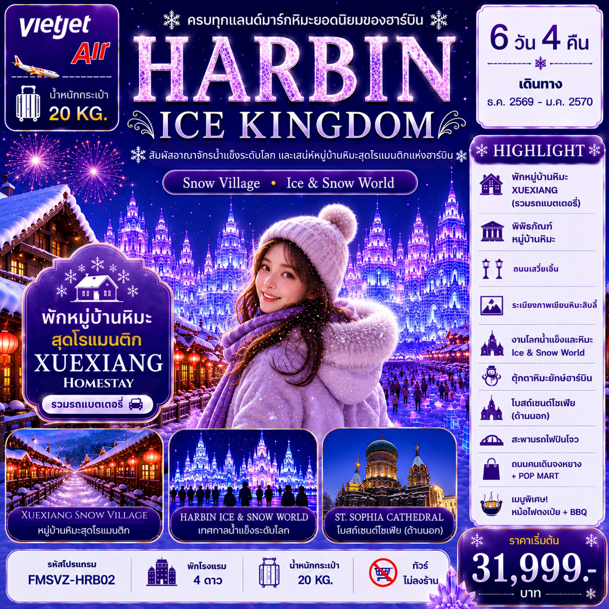

กำหนดการเดินทาง
***ราคาขายเป็นราคาโปรโมชั่นไม่มีราคาเด็ก***
ไม่รวมค่าทิปไกด์ท้องถิ่น+คนขับรถ 2,000 บาท / ท่าน ชำระที่สนามบิน ณ วันเดินทาง
(ชำระทุกท่าน ยกเว้น ทารกอายุไม่เกิน 2 ปี)
ราคา INFANT เด็กอายุต่ำกว่า 2 ปี กรุณาติดต่อเจ้าหน้าที่
***กรณีจอยทัวร์ไม่ใช้ตั๋วกับทางบริษัทฯ กรุณาเช็คกับทางบริษัทก่อนก่อนทำการจองทุกครั้ง ***

ช่วงการเดินทาง | ผู้ใหญ่พัก  ห้องละ 2 ท่าน | พักท่านเดี่ยว จ่ายเพิ่ม | จำนวนที่นั่ง
ธันวาคม 2569
15 – 20 ธ.ค. 69 (อ.-อา.) เปิดเพิ่ม!! | 32,999.- | 8,000.- | 30
16 – 21 ธ.ค. 69 (พ.-จ.) | 31,999.- | 8,000.- | 30
17 – 22 ธ.ค. 69 (พฤ.-อ.) เปิดเพิ่ม!! | 33,999.- | 8,000.- | 30
18 – 23 ธ.ค. 69 (ศ.-พ.) | 33,999.- | 8,000.- | 30
19 – 24 ธ.ค. 69 (ส.-พฤ.) เปิดเพิ่ม!! | 35,999.- | 8,000.- | 30
20 – 25 ธ.ค. 69 (อา.-ศ.) | 37,999.- | 8,000.- | 30
21 – 26 ธ.ค. 69 (จ.-ส.) เปิดเพิ่ม!! | 37,999.- | 8,000.- | 30
22 – 27 ธ.ค. 69 (อ.-อา.) เปิดเพิ่ม!!  วันคริสต์มาส | 37,999.- | 8,000.- | 30
23 – 28 ธ.ค. 69 (พ.-จ.)  วันคริสต์มาส | 37,999.- | 8,000.- | 30
24 – 29 ธ.ค. 69 (พฤ.-อ.) เปิดเพิ่ม!!  วันคริสต์มาส | 37,999.- | 8,000.- | 30
25 – 30 ธ.ค. 69 (ศ.-พ.)  วันคริสต์มาส | 37,999.- | 8,000.- | 30
26 – 31 ธ.ค. 69 (ส.-พฤ.) เปิดเพิ่ม!!  วันสิ้นปี | 38,999.- | 8,000.- | 30
27 ธ.ค. 69 – 01 ม.ค. 70 (อา.-ศ.)  วันสิ้นปี / วันปีใหม่ | 39,999.- | 8,000.- | 30
28 ธ.ค. 69 – 02 ม.ค. 70 (จ.-ส.)  เปิดเพิ่ม!! วันสิ้นปี / วันปีใหม่ | 39,999.- | 8,000.- | 30
29 ธ.ค. 69 – 03 ม.ค. 70 (อ.-อา.)  เปิดเพิ่ม!! วันสิ้นปี / วันปีใหม่ | 39,999.- | 8,000.- | 30
30 ธ.ค. 69 – 04 ม.ค. 70 (พ.-จ.)  วันสิ้นปี / วันปีใหม่ | 39,999.- | 8,000.- | 30
31 ธ.ค. 69 – 05 ม.ค. 70 (พฤ.-อ.)  เปิดเพิ่ม!! วันสิ้นปี / วันปีใหม่ | 39,999.- | 8,000.- | 30
มกราคม 2570
01 – 06 ม.ค. 70 (ศ.-พ.)  วันปีใหม่ | 37,999.- | 8,000.- | 30
02 – 07 ม.ค. 70 (ส.-พฤ.) เปิดเพิ่ม!! | 37,999.- | 8,000.- | 30
03 – 08 ม.ค. 70 (อา.-ศ.) | 35,999.- | 8,000.- | 30
04 – 09 ม.ค. 70 (จ.-ส.) เปิดเพิ่ม!! | 35,999.- | 8,000.- | 30
05 – 10 ม.ค. 70 (อ.-อา.) เปิดเพิ่ม!! | 36,999.- | 8,000.- | 30
06 – 11 ม.ค. 70 (พ.-จ.) | 36,999.- | 8,000.- | 30
07 – 12 ม.ค. 70 (พฤ.-อ.) เปิดเพิ่ม!! | 36,999.- | 8,000.- | 30
08 – 13 ม.ค. 70 (ศ.-พ.) | 36,999.- | 8,000.- | 30
09 – 14 ม.ค. 70 (ส.-พฤ.) เปิดเพิ่ม!! | 36,999.- | 8,000.- | 30
10 – 15 ม.ค. 70 (อา.-ศ.) | 35,999.- | 8,000.- | 30
11 – 16 ม.ค. 70 (จ.-ส.) เปิดเพิ่ม!! | 35,999.- | 8,000.- | 30
12 – 17 ม.ค. 70 (อ.-อา.) เปิดเพิ่ม!! | 36,999.- | 8,000.- | 30
13 -18 ม.ค. 70 (พ.-จ.) | 36,999.- | 8,000.- | 30
14 – 19 ม.ค. 70 (พฤ.-อ.) เปิดเพิ่ม!! | 36,999.- | 8,000.- | 30
15 – 20 ม.ค. 70 (ศ.-พ.) | 36,999.- | 8,000.- | 30
16 – 21 ม.ค. 70 (ส.-พฤ.) เปิดเพิ่ม!! | 36,999.- | 8,000.- | 30
17 – 22 ม.ค. 70 (อา.-ศ.) | 35,999.- | 8,000.- | 30
18 – 23 ม.ค. 70 (จ.-ส.) เปิดเพิ่ม!! | 35,999.- | 8,000.- | 30
19 – 24 ม.ค. 70 (อ.-อา.) เปิดเพิ่ม!! | 36,999.- | 8,000.- | 30
20 – 25 ม.ค. 70 (พ.-จ.) | 36,999.- | 8,000.- | 30
21 – 26 ม.ค. 70 (พฤ.-อ.) เปิดเพิ่ม!! | 36,999.- | 8,000.- | 30
22 – 27 ม.ค. 70 (ศ.-พ.) | 36,999.- | 8,000.- | 30
23 – 28 ม.ค. 70 (ส.-พฤ.) เปิดเพิ่ม!! | 36,999.- | 8,000.- | 30
24 – 29 ม.ค. 70 (อา.-ศ.) | 35,999.- | 8,000.- | 30
25 – 30 ม.ค. 70 (จ.-ส.) เปิดเพิ่ม!! | 35,999.- | 8,000.- | 30

กรณีพัก 3 ท่าน/ห้อง ทางโรงแรมจะทำการเสริมเตียงให้เท่านั้น การเสริมเตียงจะขึ้นอยู่กับนโยบายของโรงแรมนั้นๆ (บางโรงแรมใช้เตียง SGL ในการเสริมเตียง บางโรงแรมจะใช้ฟูกในการเสริมเตียง) กรณีที่ห้อง TRP เต็ม ทางบริษัทอาจจะต้องปรับไปนอนห้องพักสำหรับ 1 ท่าน 1 ห้องและสำหรับ 2 ท่าน 1 ห้อง
กรณีท่านที่ต้องการ ห้อง Double Room (เตียงใหญ่ 1 เตียง) ทางบริษัทจะทำการ Request ให้ก่อน หากไม่ได้ ทางบริษัทจะจัดเป็นห้อง TWIN (เตียงแฝด) ให้สำหรับ 2 ท่าน

วันที่ | รายการทัวร์ | มื้ออาหาร
วันที่ | รายการทัวร์ | เช้า | กลางวัน | ค่ำ
วันแรก | สนามบินนานาชาติสุวรรณภูมิ (กรุงเทพฯ) VZ3584 (BKK – HRB  18.30 น.-24.00 น.) – สนามบินนานาชาติฮาร์บินไท่ผิง –  ร้านเสื้อกันหนาว  - ATOUR X HOTEL หรือเทียบเท่า | - | - | -
วันที่สอง | หมู่บ้านหิมะ (รถแบตเตอรี่) - พิพิธภัณฑ์หมู่บ้านหิมะ –  ที่ทำการไปรษณีย์หมู่บ้านหิมะ - ถนนเสวี่ยอวิ๋น – ลานเต้นรำกลางแจ้ง –  เข้าพักที่หมู่บ้านหิมะสไตล์ดั่งเดิม  OPTION A 200 หยวน / ท่าน  - นั่งม้าลากเลื่อน (1 รอบ )  OPTION B 198 หยวน / ท่าน (ขั้นต่ำ 10 คนออกเดินทาง)  - DREAM HOME (รวมค่าเข้า)  - XUEXIANG HOMESTAY หรือเทียบเท่า | 
วันที่สาม | หมู่บ้านหิมะ – หินสลักชื่อหมู่บ้านหิมะ – ระเบียงภาพเขียนสิบลี้ (รวมค่าเข้า)  OPTION C 380 หยวน / ท่าน  - ขับสโนว์โมบิลบนลานหิมะ  - ATOUR X HOTEL หรือเทียบเท่า | 
วันที่สี่ | ถนนวัฒนธรรมสไตล์บาโรก – งานหิมะโลกน้ำแข็ง (รวมค่าเข้า)  OPTION D 218 หยวน / ท่าน (ขั้นต่ำ 10 คนออกเดินทาง)  - งานแกะสลักหิมะเกาะพระอาทิตย์  (รวมค่าเข้า+รวมรถราง)  - ATOUR X HOTEL หรือเทียบเท่า |  | สุกี้หม้อไฟ
วันที่ห้า | ตุ๊กตาหิมะยักษ์ - โบสถ์เซนต์โซเฟีย (ด้านนอก) – สวนสาธารณะสตาลิน – สะพานรถไฟปินโจว – อนุสาวรีย์ป้อมกันน้ำท่วมฝางหง – ถนนจงหยาง – POP MART - สนามบินนานาชาติฮาร์บินไท่ผิง |  |  | บุฟเฟ่ต์ปิ้งย่าง
วันที่หก | สนามบินนานาชาติฮาร์บินไท่ผิง - สนามบินนานาชาติสุวรรณภูมิ  VZ3585 (HRB - BKK 01.00 น.-06.30 น.) | - | - | -

15.30 น. สมาชิกทุกท่านพร้อมกัน ณ ท่าอากาศยานสุวรรณภูมิ ชั้น 4 อาคารผู้โดยสารขาออก เคาน์เตอร์
วันแรก สนามบินสุวรรณภูมิ – สนามบินนานาชาติฮาร์บินไท่ผิง - ร้านเสื้อกันหนาว

สายการบิน VIETJET AIRLINES โดยเจ้าหน้าที่คอยจัดเตรียมเอกสารการเดินทางสำหรับทุกท่านและ
นำท่านโหลดสัมภาระ
18.30 น. นำท่านออกเดินทางสู่ ท่าอากาศยานนานาชาติฮาร์บินไท่ผิง ประเทศจีน โดยสายการบิน VIETJET AIRLINES เที่ยวบินที่ VZ3584
(ใช้เวลาเดินทางประมาณ 5 ชั่วโมง 30 นาที เวลาท้องถิ่นเร็วกว่าประเทศไทย 1 ชั่วโมง
กรุณาปรับนาฬิกาของท่านเป็นเวลาท้องถิ่นเพื่อสะดวกในการนัดหมาย)
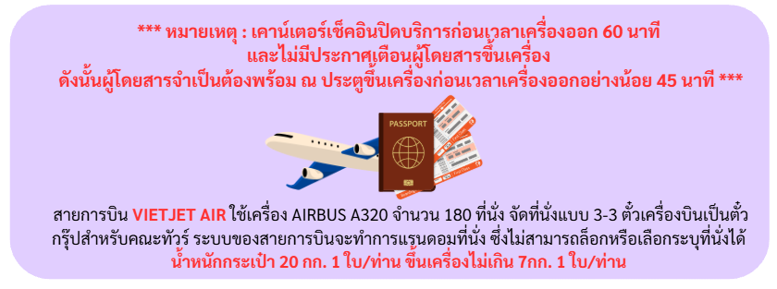

24.00 น. ถึง ท่าอากาศยานนานาชาติฮาร์บินไท่ผิง ประเทศจีน หลังผ่านพิธีศุลกากรและตรวจคนเข้าเมืองเรียบ
ร้อยแล้วนำท่านรับสัมภาระ นำท่านเดินทางไปยัง ร้านเสื้อกันหนาว เลือกซื้อเสื้อผ้า ผ้าพันคอ ถุงมือ
และอุปกรณ์ที่เพิ่มความอบอุ่นให้แก่ร่างกายในอุณหภูมิที่ติดลบเตรียมพร้อมสำหรับไปตะลุยหิมะ
รับฟรี !! อุปกรณ์กันหนาว ท่านละ 1 ชุด (ถุงมือ+หมวก+ที่ปิดหูกันลม หรือ ถุงมือ+หมวก+ผ้าพันคอ
หลังจากนั้นเดินทางสู่ที่พัก

ATOUR X HOTEL หรือเทียบเท่า

กรณีท่านต้องการห้อง DOUBLE ROOM เนื่องจากโรงแรมที่จีน มีห้อง DBL ไม่มาก ทางบริษัททำการ Request ให้ก่อน หากไม่ได้ ทางบริษัทจะปรับเป็นห้อง TWN (เตียงแฝด) สำหรับ 2 ท่าน

กรณีท่านต้องการห้อง TRIPLE ROOM พัก 3 ท่าน เนื่องจากโรงแรมที่จีน มีห้อง TRP ไม่มาก กรณีมีห้องทางโรงแรมจะทำการเสริมเตียงให้เท่านั้น กรณีห้อง TRP เต็มหรือไม่มี ทางบริษัทจะปรับเป็นห้องพัก 1 ท่าน 1 ห้อง และสำหรับ 2 ท่าน 1 ห้องแทน
วันที่สอง หมู่บ้านหิมะ (รถแบตเตอรี่) - พิพิธภัณฑ์หมู่บ้านหิมะ – ที่ทำการไปรษณีย์
หมู่บ้านหิมะ – ถนนเสวี่ยอวิ๋น – ลานเต้นรำกลางแจ้ง - เข้าพักที่หมู่บ้านหิมะสไตล์ดั่งเดิม

เช้า รับประทานอาหารเช้า ณ ห้องอาหารของโรงแรม
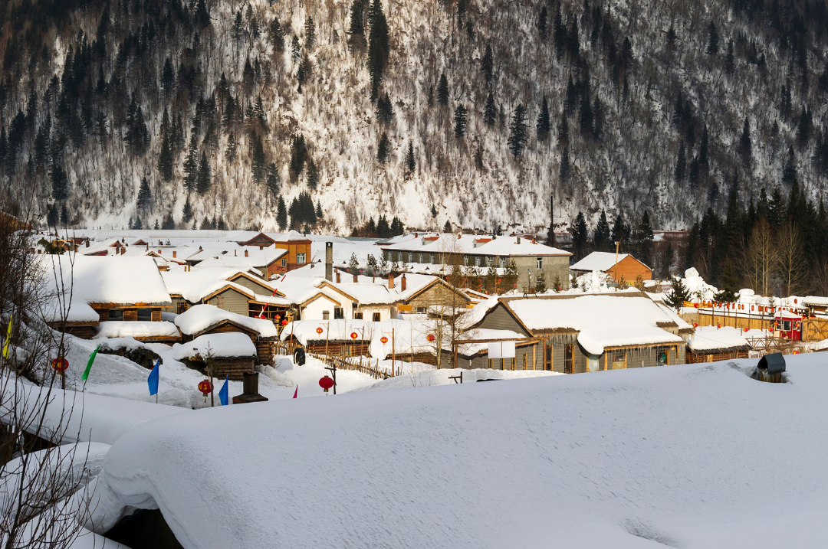
หลังรับประทานอาหารเช้า นำท่านออกเดินทางไปยัง หมู่บ้านหิมะ (รถแบตเตอรี่) หรือที่รู้จักกันในชื่อทางการว่า China Snow Town ในอดีตพื้นที่นี้เป็นพื้นที่ป่าเขาและค่ายตัดไม้ มีสภาพอากาศหนาวเย็นจัดและหิมะตกหนัก ทำให้ชาวบ้านท้องถิ่นสร้างบ้านไม้แบบดั้งเดิม ในปี ค.ศ. 1999 สำนักบริหารป่าไม้ท้องถิ่นได้ริเริ่มส่งเสริมให้ชาวบ้านปรับเปลี่ยนวิถีชีวิตมาทำธุรกิจโฮมสเตย์และร้านค้า เพื่อรองรับนักท่องเที่ยวที่ต้องการมาสัมผัสความหนาวเย็นระดับติดลบ ด้วยสภาพภูมิประเทศที่เป็นแอ่งกระทะและล้อมรอบด้วยภูเขาสูง ทำให้ลมหนาวจากไซบีเรียพัดพาหิมะมาตกทับถมอย่างหนาแน่น ก่อตัวเป็นหิมะรูปทรงแปลกตา เช่น "เห็ดหิมะ" และ "ปุยหิมะรูปมาร์ชเมลโล่" บนหลังคาบ้านไม้ ปัจจุบันพื้นที่นี้กลายเป็นเขตท่องเที่ยวระดับ 4A ของประเทศจีน โดยมีจุดศูนย์กลางความคึกคักอยู่ที่ถนนสายหลักที่ชื่อว่า ถนนแส่ยุ่นเจีย (Xue Yun Jie) ซึ่งประดับประดาด้วยโคมไฟสีแดงสว่างไสว

นำท่านไปยัง พิพิธภัณฑ์หมู่บ้านหิมะ (Snow Village Cultural Exhibition Hall) ตั้งอยู่ในหมู่บ้านสโนว์ทาวน์ เมืองมู่ตันเจียง มณฑลเฮย์หลงเจียง เป็นศูนย์จัดแสดงที่บอกเล่าประวัติศาสตร์ วิถีชีวิต วัฒนธรรมพื้นบ้าน และการพัฒนาป่าไม้ในภูมิภาคนี้ ท่ามกลางทัศนียภาพที่ถูกปกคลุมด้วยหิมะหนากว่า 2 เมตร เดิมพื้นที่แห่งเป็นที่ตั้งของฟาร์มป่าไม้ซวงเฟิง ต่อมาในช่วงปลายทศวรรษ 1990 ด้วยสภาพอากาศที่หนาวเย็นและมีหิมะทับถมยาวนาน ทำให้ช่างภาพท้องถิ่นถ่ายภาพความสวยงามของหิมะจนคว้ารางวัลระดับนานาชาติ นำไปสู่การพัฒนาเป็นแหล่งท่องเที่ยวเชิงนิเวศภายในพิพิธภัณฑ์รวบรวมเรื่องราวตั้งแต่ภูมิศาสตร์ สภาพอากาศ ประเพณีชาวพื้นเมือง สัตว์ป่า-พืชพรรณ ตลอดจนประวัติความเป็นมาที่ทำให้หมู่บ้านแห่งนี้กลายเป็นแหล่งท่องเที่ยวระดับโลกที่ผูกโยงกับเทศกาลน้ำแข็งฮาร์บิน จะแบ่งออกเป็น 4 ส่วนหลัก ได้แก่ ความประทับใจของสโนว์ทาวน์, ประวัติศาสตร์ที่ถูกแกะสลักโดยน้ำแข็ง, ชีวิตความเป็นอยู่ในสโนว์ทาวน์ และความเบิกบานในฤดูหนาว

กลางวัน รับประทานอาหารกลางวัน ณ ภัตตาคาร

หลังรับประทานอาหารกลางวันนำท่านออกเดินทางไปยัง ที่ทำการไปรษณีย์หมู่บ้านหิมะ (China Xuexiang Fairy Tale Post Office) ตั้งอยู่บนถนนเสวี่ยอวิ๋น ในหมู่บ้านหิมะ เป็นจุดเช็คอินยอดนิยมที่โดดเด่นด้วยสถาปัตยกรรมไม้สไตล์เทพนิยาย นักท่องเที่ยวนิยมมาซื้อโปสการ์ด เขียนคำอวยพร และประทับตราสัญลักษณ์รูปที่ทำการไปรษณีย์เหนือสุด จากนั้นนำท่านไปยัง
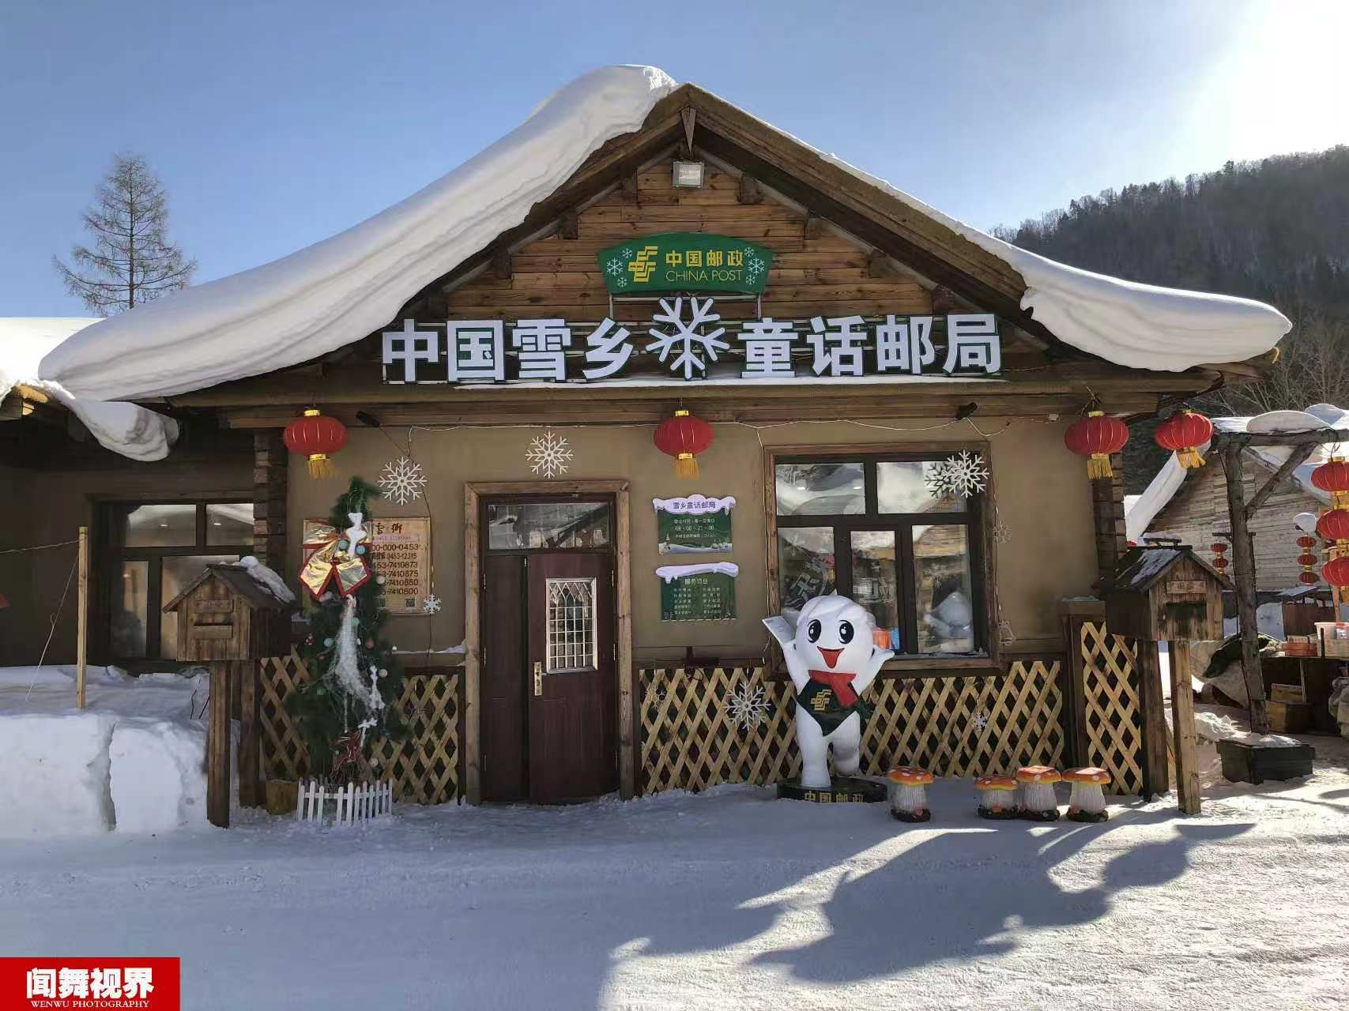

ถนนเสวี่ยอวิ๋น (Xueyun Street) หรือที่รู้จักกันในนามถนนคนเดินเสน่ห์หิมะ ตั้งอยู่ในหมู่บ้านหิมะ ห่างจากตัวเมืองฮาร์บินไปทางตะวันออกเฉียงใต้ราวๆ 300 กิโลเมตร เป็นถนนหลักความยาว 500 เมตรที่เต็มไปด้วยบ้านไม้สไตล์จีนดั้งเดิมปกคลุมด้วยหิมะหนานุ่มดั่งก้อนมาร์ชเมลโล่สองข้างทางจะรายล้อมด้วยร้านค้าร้านอาหาร คาเฟ่ ร้านขายของที่ระลึก และสตูดิโอถ่ายภาพ ในเวลากลางคืนถนนสายนี้จะถูกเปลี่ยนเป็น Walking Street มีการเปิดไฟที่ถูกประดับแบบพิเศษตลอดถนนสายนี้ นำท่านเดินทางไปยัง ลานกิจกรรมเต้นรำกลางแจ้ง ชมการแสดงพื้นเมืองระบำหยางเกอ (Yangge) เป็นการเต้นรำพื้นบ้านแบบดั้งเดิมที่ได้รับความนิยมอย่างมากในภาคเหนือของจีน โดยเฉพาะมณฑลส่านซี ซานซี เหอเป่ย และซานตง มีประวัติศาสตร์ยาวนานกว่าพันปี มักจัดขึ้นเพื่อเฉลิมฉลองเทศกาลสำคัญ
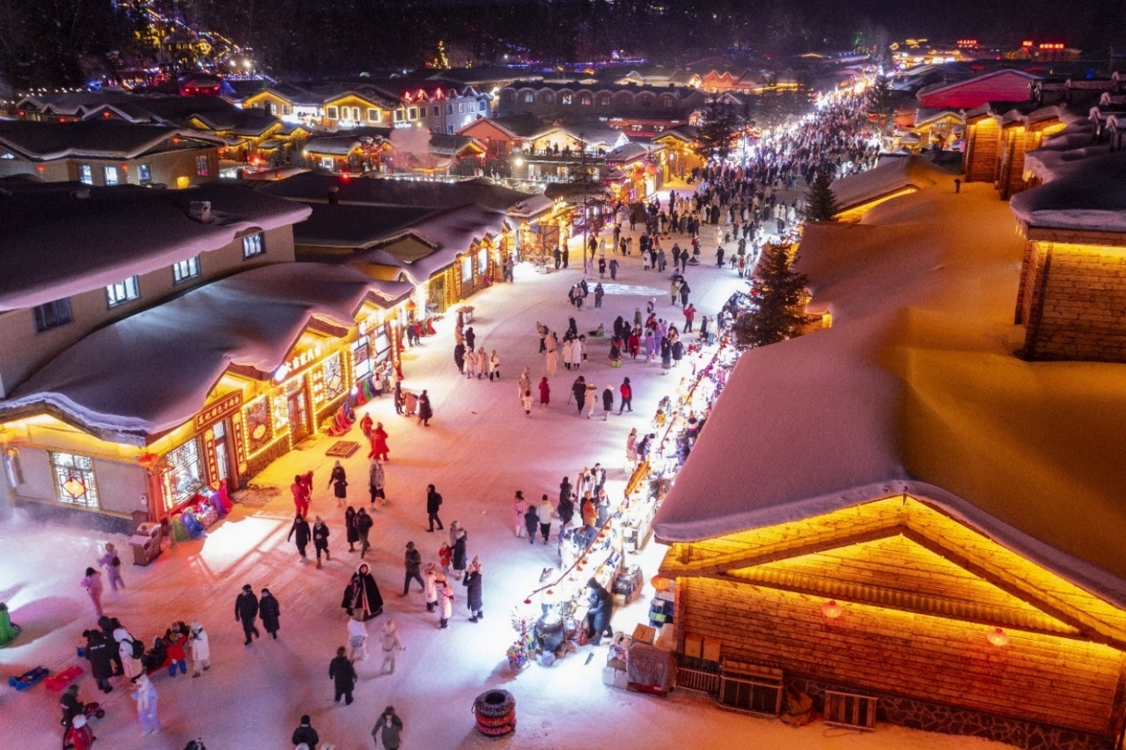

เลือกซื้อ OPTION TOUR!!
(สามารถซื้อ OPTION ได้กับไกด์ท้องถิ่นหรือหัวหน้าทัวร์)

OPTION TOUR A : นั่งเลื่อนลากม้า ราคา 200 หยวน/ท่าน (1 รอบ )
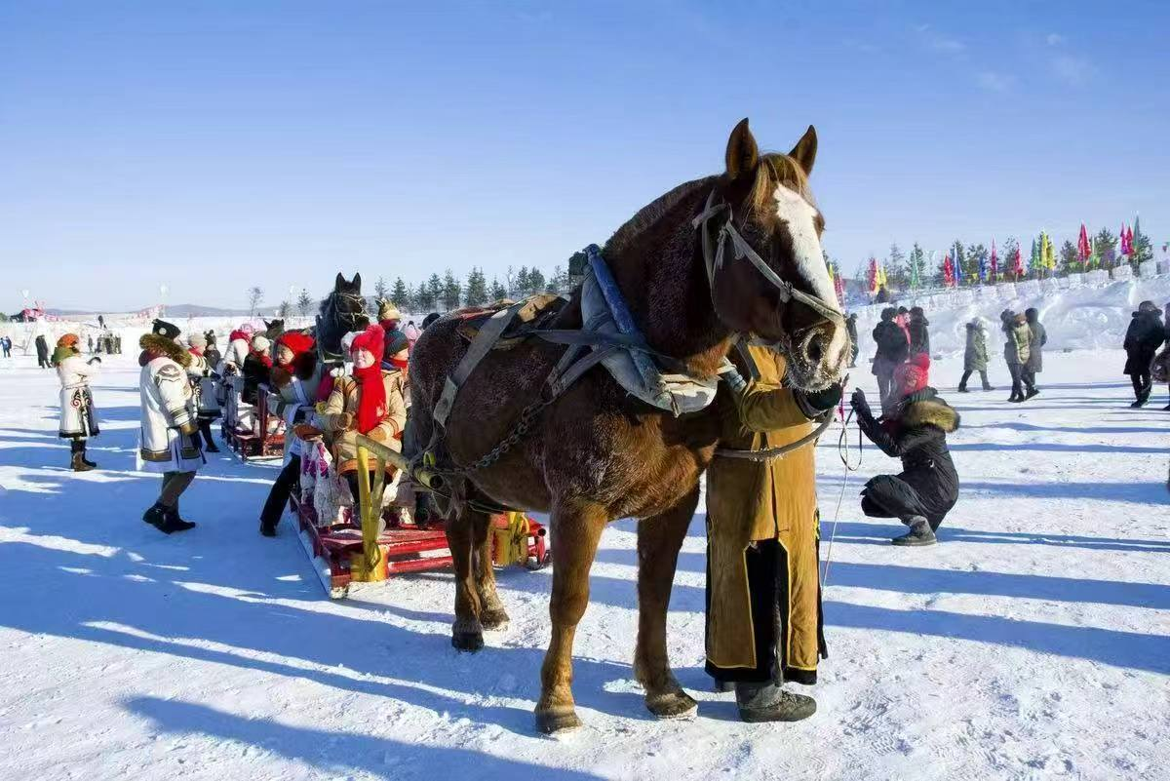
ขี่ม้าลากเลื่อนในฮาร์บิน (Harbin Horse Sleigh Ride) หนึ่งในกิจกรรมฤดูหนาวสุดคลาสสิกของ ฮาร์บิน ประเทศจีน นั่งเลื่อนหิมะที่ลากด้วยม้า ท่ามกลางอากาศหนาวจัดและวิวหิมะขาวโพลน ให้ฟีลเหมือนย้อนเวลากลับไปยุโรปเหนือ

OPTION TOUR B : DREAM HOME (รวมค่าเข้า) ราคา 198 หยวน/ท่าน
ขั้นต่ำ 10 ท่านขึ้นไปออกเดินทาง
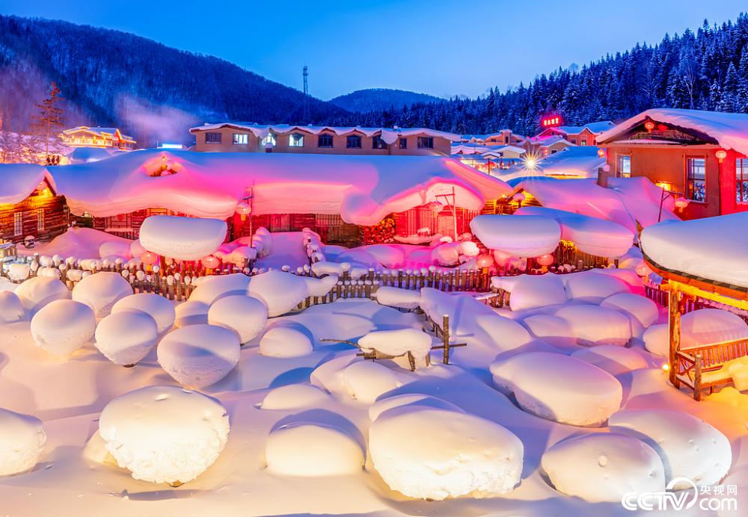
Dream Home คือจุดที่หลายคนคุ้นตาจากรูปรีวิวในโซเชียล เพราะเป็นโซนที่มี “บ้านเห็ดหิมะ” เรียงกันแบบน่ารักมาก หิมะบนหลังคาจะฟูหนาจนดูเหมือนเห็ดสีขาวก้อนใหญ่ กลายเป็นภาพจำของ Snow Town China ช่วงกลางวันว่าถ่ายรูปสวยแล้ว แต่ถ้ามาช่วงกลางคืนจะยิ่งฟีลดีขึ้นอีก เพราะทุกบ้านจะเปิดไฟสีส้มอุ่นๆตัดกับหิมะสีขาว บรรยากาศโรแมนติกมาก เหมือนหลุดเข้าไปอยู่ในเมืองหิมะในนิทาน ถือเป็นจุดไฮไลท์ที่ห้ามพลาดเมื่อมาถึงฮาร์บิน

**ราคา Option Tour อาจมีการเปลี่ยนแปลงได้ขึ้นอยู่กับเรทเงินที่ปรับเปลี่ยน ที่ทำให้ราคาสูงกว่าราคาปกติ
ทางบริษัทฯขอสงวนสิทธิ์เรียกเก็บบริการดังกล่าวเพิ่มเติม**

ค่ำ รับประทานอาหารเย็น ณ ภัตตาคาร
หลังรับประทานอาหารค่ำ นำท่านเดินทางสู่ที่พัก หมู่บ้านหิมะสไตล์ดั่งเดิม สัมผัสบรรยากาศบ้านพักท่ามกลางหิมะสุดฟิน
  - XUEXIANG HOMESTAY หรือเทียบเท่า

**เนื่องจาก รถบัสสำหรับคณะไม่สามารถนำเข้าไปยังหมู่บ้านหิมะได้ โปรดเตรียมกระเป๋าสัมภาระใบเล็กแยกใส่ สิ่งของที่จำเป็น และของมีค่า สำหรับพักในหมู่บ้านหิมะ 1 คืน โดยดูแลสัมภาระของท่านด้วยตนเอง**

กรณีท่านต้องการห้อง DOUBLE ROOM เนื่องจากโรงแรมที่จีน มีห้อง DBL ไม่มาก ทางบริษัททำการ Request ให้ก่อน หากไม่ได้ ทางบริษัทจะปรับเป็นห้อง TWN (เตียงแฝด) สำหรับ 2 ท่าน

กรณีท่านต้องการห้อง TRIPLE ROOM พัก 3 ท่าน เนื่องจากโรงแรมที่จีน มีห้อง TRP ไม่มาก กรณีมีห้องทางโรงแรมจะทำการเสริมเตียงให้เท่านั้น กรณีห้อง TRP เต็มหรือไม่มี ทางบริษัทจะปรับเป็นห้องพัก 1 ท่าน 1 ห้อง และสำหรับ 2 ท่าน 1 ห้องแทน

วันที่สาม หมู่บ้านหิมะ - หินสลักชื่อหมู่บ้านหิมะ – ระเบียงภาพเขียนสิบลี้ (รวมค่าเข้า)

เช้า รับประทานอาหารเช้า ณ ห้องอาหารของโรงแรม
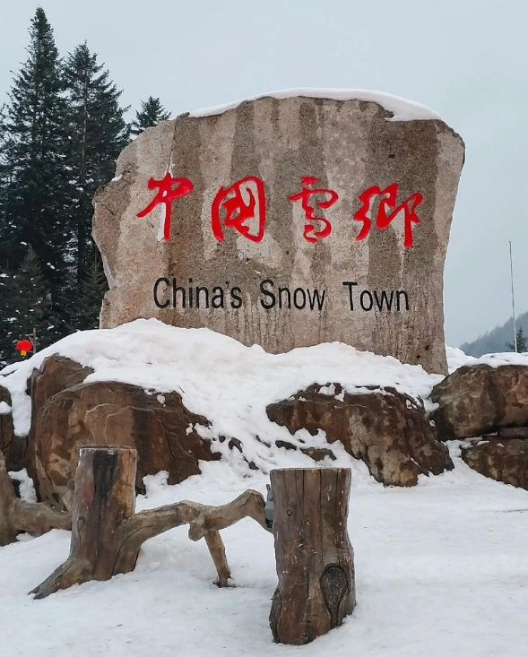
หลังรับประทานอาหารเช้าออกเดินทางไปยัง หินสลักชื่อหมู่บ้านหิมะ ซึ่งตั้งอยู่ในเขตมู่ตันเจียง ห่างจากตัวเมืองฮาร์บินไปทางตะวันออกเฉียงใต้ประมาณ 280 กิโลเมตร เป็นหินธรรมชาติขนาดใหญ่ที่แกะสลักข้อความภาษาจีนว่า "中国雪乡" (China Snow Town) ตั้งอยู่บริเวณใจกลางหมู่บ้าน ใกล้กับทางเข้าหลักและศูนย์บริการนักท่องเที่ยว ล้อมรอบด้วยบ้านไม้สไตล์จีนดั้งเดิมที่ถูกปกคลุมไปด้วยหิมะ ด้านหลังของป้ายหินเป็นเส้นทางเดินไม้กระดาน ที่นักท่องเที่ยวนิยมเดินขึ้นไปเพื่อชมวิวมุมสูง และถ่ายภาพทิวทัศน์หลังคาบ้านที่ทับถมด้วยหิมะหนาจนดูคล้ายกับ "เห็ดหิมะ"

กลางวัน รับประทานอาหารกลางวัน ณ ภัตตาคาร

หลังรับประทานอาหารกลางวันนำท่านไปยัง ระเบียงภาพเขียนสิบลี้ (Ten Miles Ice and Snow Gallery) (รวมค่าเข้า) ในเขตมู่ตันเจียง มณฑลเฮย์หลงเจียง เป็นเส้นทางชมธรรมชาติที่ตั้งอยู่ระหว่างทางไปหมู่บ้านหิมะ สถานที่นี้ไม่ได้มีประวัติศาสตร์การสร้างโดยมนุษย์ แต่เป็นผลงานศิลปะชิ้นเอกที่ ธรรมชาติรังสรรค์ขึ้นที่หาดูได้ยาก มีอุณหภูมิเฉลี่ย -30 องศา ต้นไม้และทิวทัศน์ตลอดสองข้างทางถูกเคลือบด้วยหิมะเนื้อละเอียดสีขาวบริสุทธิ์หนานุ่ม จนดูคล้ายกับภาพวาดพู่กันจีนโบราณ อุณหภูมิในจุดนี้มักติดลบกว่า -30°C ทำให้เกิดวิวทิวทัศน์สุดอลังการตลอดระยะทางสิบลี้ (ประมาณ 5 กิโลเมตร)

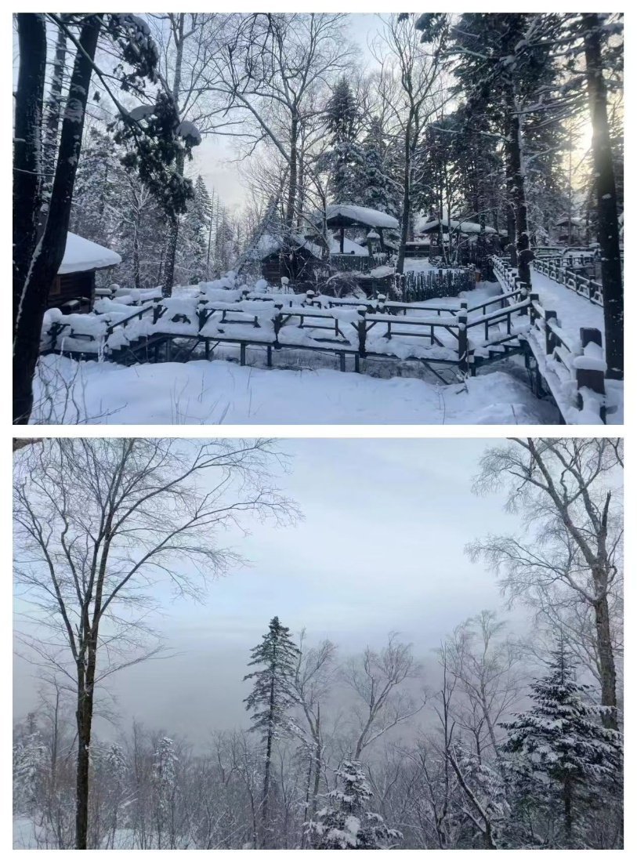

เลือกซื้อ OPTION TOUR!!

เลือกซื้อ OPTION TOUR!!

(สามารถซื้อ OPTION ได้กับไกด์ท้องถิ่นหรือหัวหน้าทัวร์)

OPTION TOUR C : ขับสโนว์โมบิลบนลานหิมะ ราคา 380 หยวน/ท่าน

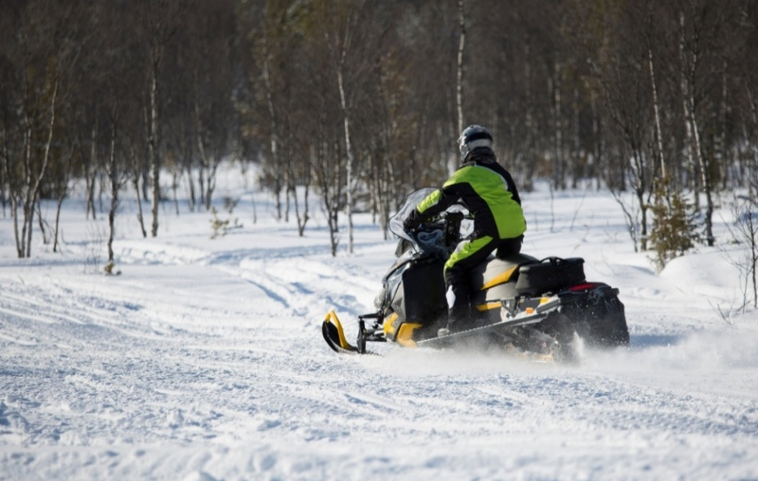
ขับสโนโมบิล เป็นกิจกรรมยอดนิยมในที่เที่ยวฤดูหนาวอย่างฮาร์บิน ซึ่งเป็นเมืองที่มีหิมะหนาวและอากาศเย็นจัด เหมาะสำหรับคนที่ชื่นชอบความตื่นเต้นและการสัมผัสกับธรรมชาติแบบใกล้ชิด อุณหภูมิขณะขับขี่จะติดลบประมาณ -20°C ถึง -30°C ในการขับสโนโมบิลนั้นไม่ต้อง นอกจากความสนุกของการเร่งเครื่องขับผ่านหิมะแล้ว ท่านยังได้เห็นทิวทัศน์ที่สวยงาม ของฮาร์บินในมุมมองที่แตกต่างกัน เช่น ป่าไม้ที่ปกคลุมด้วยน้ำแข็ง และทะเลสาบที่กลายเป็นลานสเก็ตน้ำ แข็งขนาดใหญ่ ถือเป็นกิจกรรมที่ช่วยเพิ่มความทรงจำดีๆ

**ราคา Option Tour อาจมีการเปลี่ยนแปลงได้ขึ้นอยู่กับเรทเงินที่ปรับเปลี่ยน ที่ทำให้ราคาสูงกว่าราคาปกติ
ทางบริษัทฯขอสงวนสิทธิ์เรียกเก็บบริการดังกล่าวเพิ่มเติม**

ค่ำ รับประทานอาหารเย็น ณ ภัตตาคาร เมนู หมูซอสเปรี้ยวหวานทอดกรอบ
หลังรับประทานอาหารค่ำ นำท่านเดินทางสู่ที่พัก
  - ATOUR X HOTEL หรือเทียบเท่า

กรณีท่านต้องการห้อง DOUBLE ROOM เนื่องจากโรงแรมที่จีน มีห้อง DBL ไม่มาก ทางบริษัททำการ Request ให้ก่อน หากไม่ได้ ทางบริษัทจะปรับเป็นห้อง TWN (เตียงแฝด) สำหรับ 2 ท่าน

กรณีท่านต้องการห้อง TRIPLE ROOM พัก 3 ท่าน เนื่องจากโรงแรมที่จีน มีห้อง TRP ไม่มาก กรณีมีห้องทางโรงแรมจะทำการเสริมเตียงให้เท่านั้น กรณีห้อง TRP เต็มหรือไม่มี ทางบริษัทจะปรับเป็นห้องพัก 1 ท่าน 1 ห้อง และสำหรับ 2 ท่าน 1 ห้องแทน

เช้า รับประทานอาหารเช้า ณ ห้องอาหารของโรงแรม
วันที่สี่ ถนนวัฒนธรรมสไตล์บาโรก – งานโลกน้ำแข็งและหิมะ (รวมค่าเข้า)

หลังรับประทานอาหารเช้านำท่านออกเดินทางไปยัง ถนนวัฒนธรรมสไตล์บาโรก (Chinese Baroque Street) ตั้งอยู่ในย่านเมืองเก่าเต้าไว สร้างขึ้นช่วงปลายศตวรรษที่ 19 ถึงต้นศตวรรษที่ 20 เป็นจุดชมสถาปัตยกรรมตะวันตกผสมจีนที่ใหญ่ที่สุดในประเทศ โดยผสานความงดงามของศิลปะสไตล์บาโรกเข้ากับรูปแบบบ้านลานสี่เหลี่ยม แบบดั้งเดิมของจีนอย่างลงตัว เกิดขึ้นในช่วงที่รัสเซียและชาติตะวันตกเข้ามามีอิทธิพลในฮาร์บิน อาคารแถบนี้ถูกสร้างโดยพ่อค้าชาวจีนที่ได้รับอิทธิพลจากสถาปัตยกรรมยุโรป แต่ยังคงรักษาการจัดวางโครงสร้างพื้นที่แบบจีนดั้งเดิมไว้ จุดเด่นคือการตกแต่งปูนปั้นสุดวิจิตร ทรงซุ้มโค้ง หน้าบัน และลวดลายคลาสสิกของยุโรป แต่ซ่อนวิถีชีวิตชาวจีนดั้งเดิมไว้ภายใน ในอดีตย่านนี้เป็นศูนย์กลางการค้าที่คึกคักมาก และปัจจุบันได้รับการอนุรักษ์บูรณะให้กลายเป็นย่านวัฒนธรรมที่เต็มไปด้วยร้านค้า คาเฟ่ และร้านอาหารพื้นเมือง

กลางวัน รับประทานอาหารกลางวัน ณ ภัตตาคาร เมนูพิเศษ สุกี้หม้อไฟ

หลังรับประทานอาหารกลางวัน นำท่านสู่ งานโลกน้ำแข็งและหิมะ (Harbin International Ice and Snow Festival) (รวมค่าเข้า) เป็นเทศกาลฤดูหนาว ประจำปี ที่จัดขึ้นในเมืองฮาร์บินมณฑลเฮย์หลงเจียง ปัจจุบันเป็นเทศกาลน้ำแข็งและหิมะที่ใหญ่ที่สุดในโลก อุณหภูมิเฉลี่ยในช่วงจัดงานจะหนาวจัดอยู่ที่ราวๆ -15 องศาเซลเซียส ไปจนถึง -30 องศาเซลเซียส งานนี้โดดเด่นด้วยประติมากรรมน้ำแข็งและหิมะขนาดยักษ์ ซึ่งปกติจะเริ่มเปิดให้เข้าชมตั้งแต่ช่วงปลายเดือนธันวาคม และมีพิธีเปิดอย่างเป็นทางการในวันที่ 5 มกราคมของทุกปี ก่อนจะจัดแสดงยาวไปจนถึงปลายเดือนกุมภาพันธ์หรือต้นเดือนมีนาคม ไฮไลต์ที่ใหญ่และอลังการที่สุด เป็นเมืองจำลองปราสาทน้ำแข็งขนาดยักษ์ที่แกะสลักจากน้ำแข็งใสในแม่น้ำซงฮวา ในยามค่ำคืนจะมีการประดับไฟ LED หลากสีสัน และมีกิจกรรมยอดฮิตอย่างสไลเดอร์น้ำแข็งยักษ์
*** รูปแบบการจัดงานจะมีการเปลี่ยนแปลงทุกปี***
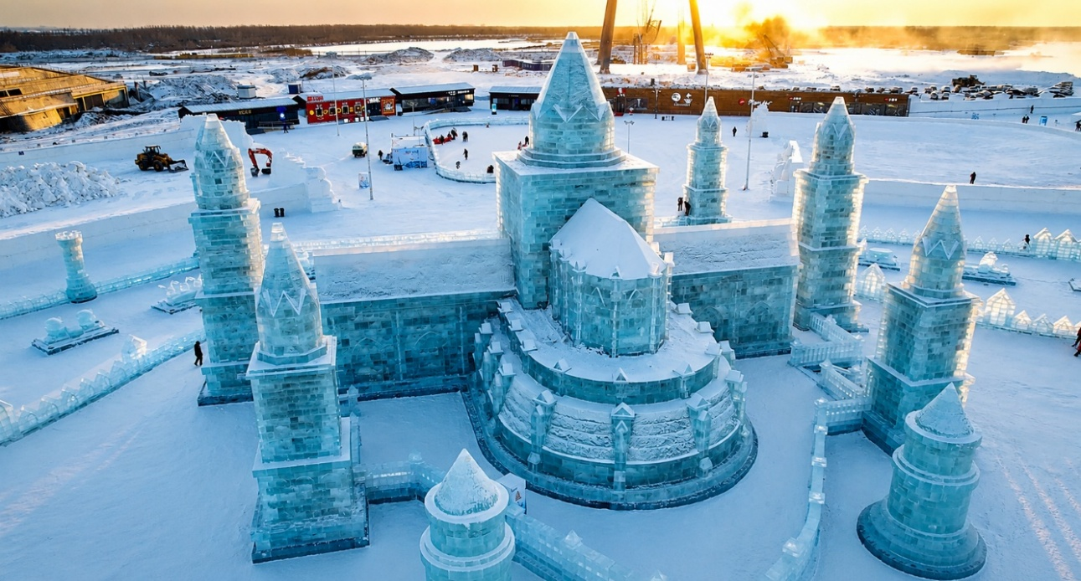

หมายเหตุ : ***เพื่อความสะดวกและต่อเนื่องของการท่องเที่ยว หากงานโลกน้ำแข็งและหิมะไม่สามารถเข้าชมได้
(คาดว่าจะเปิดให้บริการประมาณวันที่ 20 ธันวาคม) หากยังไม่เปิดให้บริการ ทางบริษัทขอสงวนสิทธิ์ในการเปลี่ยนแปลงรายการท่องเที่ยวจาก งานโลกหิมะและน้ำแข็ง เป็น พิพิธภัณฑ์น้ำแข็งและหิมะแฟนตาซีในร่ม โดยโปรแกรม รวมค่าเข้าชม เรียบร้อยแล้ว โดยไม่กระทบต่อภาพรวมของโปรแกรม***
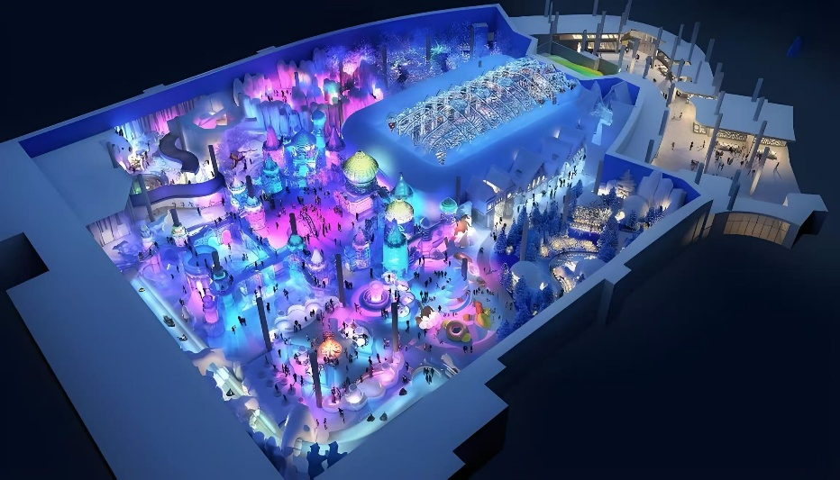
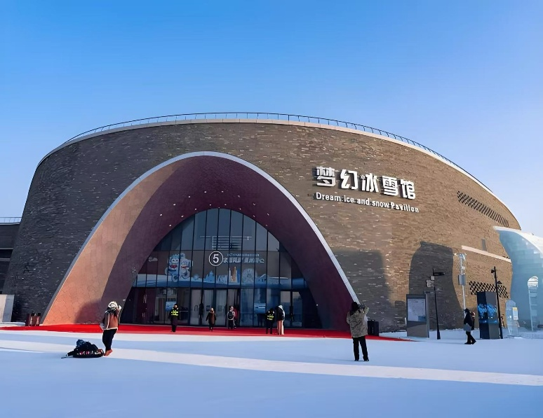

พิพิธภัณฑ์น้ำแข็งและหิมะแฟนตาซี (Dream Ice and Snow Pavillon) ประติมากรรมและอาคารน้ำแข็งที่สวยงามให้ทานได้เพลิดเพลินกับสไลเดอร์หิมะ ภายในอุณหภูมิ-12 องศาเซลเซียส

เลือกซื้อ OPTION TOUR!!
(สามารถซื้อ OPTION ได้กับไกด์ท้องถิ่นหรือหัวหน้าทัวร์)

OPTION TOUR D : ชมงานแกะสลักหิมะที่เกาะพระอาทิตย์ ราคา 218 หยวน/ท่าน
(รวมค่าเข้า + รถราง)
ขั้นต่ำ 10 ท่านขึ้นไปออกเดินทาง

เกาะพระอาทิตย์ (Sun Island)ตั้งอยู่ทางตอนเหนือของแม่น้ำซงฮวาในเมืองฮาร์บิน เดิมพื้นที่นี้เป็นหมู่บ้านและพื้นที่ธรรมชาติ ก่อนจะถูกนำมาพัฒนาเป็นสถานที่พักผ่อนและฟื้นฟูสุขภาพสำหรับกรรมกรในช่วงยุคบุกเบิกของเมืองฮาร์บิน ต่อมาในทศวรรษ 1980 ได้รับการปรับปรุงครั้งใหญ่ให้กลายเป็นสวนสาธารณะและศูนย์กลางการท่องเที่ยวเชิงนิเวศ ปัจจุบันกลายเป็นจุดชมวิวธรรมชาติและศูนย์กลางจัดงานประติมากรรมหิมะระดับโลก ในช่วงฤดูหนาว ที่นี่จะจัดแสดงนิทรรศการแกะสลักหิมะที่ใหญ่ที่สุดแห่งหนึ่งของโลก

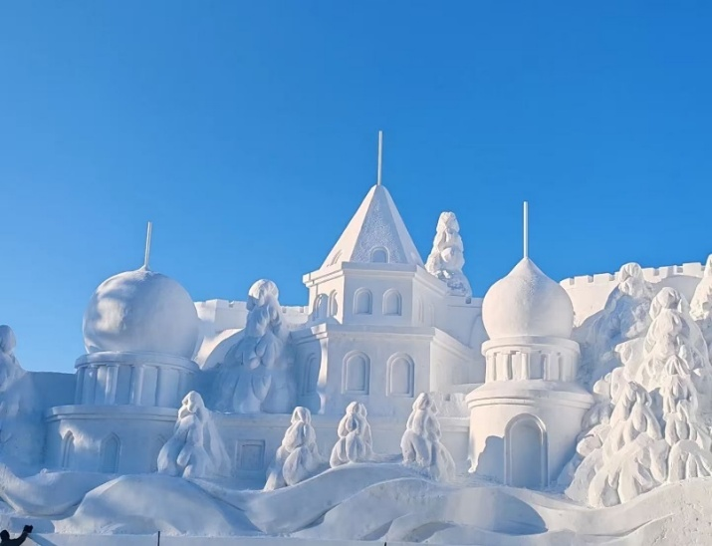
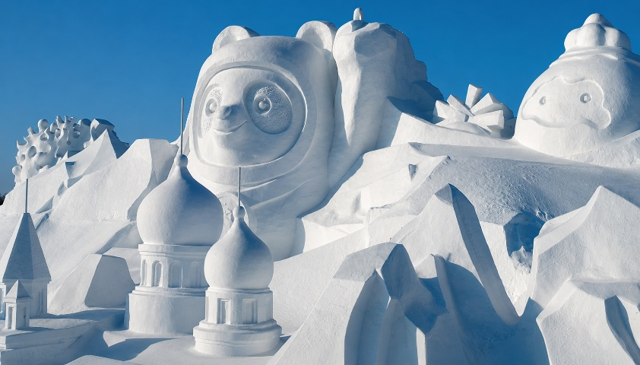

หมายเหตุ : ***เพื่อความสะดวกและต่อเนื่องของการท่องเที่ยว หาก งานแกะสลักหิมะที่เกาะพระอาทิตย์ ไม่สามารถเข้าชมได้ (คาดว่าจะเปิดให้บริการประมาณวันที่ 25 ธันวาคม) หากยังไม่เปิดให้บริการ ทางบริษัทขอสงวนสิทธิ์ในการเปลี่ยนแปลงรายการท่องเที่ยวจาก งานแกะสลักหิมะที่เกาะพระอาทิตย์ เป็น พิพิธภัณฑ์สัตว์ขั้วโลก โดยโปรแกรม รวมค่าเข้าชม เรียบร้อยแล้ว โดยไม่กระทบต่อภาพรวมของโปรแกรม***
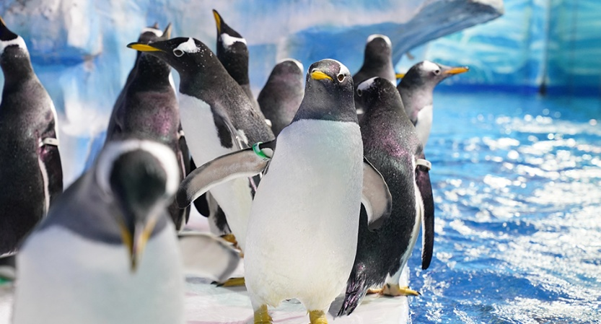
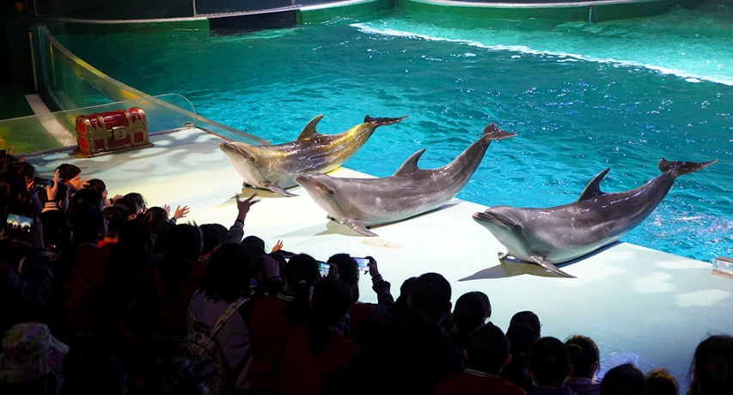

พิพิธภัณฑ์สัตว์ขั้วโลกฮาร์บิน (Harbin Polar Park หรือ Harbin Polarland) เป็นอควาเรียมขั้วโลกแห่งแรกของจีน ตั้งอยู่ในเมืองฮาร์บิน มณฑลเฮยหลงเจียง โดดเด่นด้วยการแสดงวาฬเบลูก้า พาเหรดเพนกวินแสนรู้ และอุโมงค์หมีขั้วโลกที่ว่ายน้ำอยู่ในอุโมงค์เหมากับการถ่ายรูปปเช็คอิน

**ราคา Option Tour อาจมีการเปลี่ยนแปลงได้ขึ้นอยู่กับเรทเงินที่ปรับเปลี่ยน ที่ทำให้ราคาสูงกว่าราคาปกติ
ทางบริษัทฯขอสงวนสิทธิ์เรียกเก็บบริการดังกล่าวเพิ่มเติม***

ค่ำ รับประทานอาหารเย็น ณ ภัตตาคาร
หลังรับประทานอาหารค่ำ นำท่านเดินทางสู่ที่พัก
  - ATOUR X HOTEL หรือเทียบเท่า

กรณีท่านต้องการห้อง DOUBLE ROOM เนื่องจากโรงแรมที่จีน มีห้อง DBL ไม่มาก ทางบริษัททำการ Request ให้ก่อน หากไม่ได้ ทางบริษัทจะปรับเป็นห้อง TWN (เตียงแฝด) สำหรับ 2 ท่าน

กรณีท่านต้องการห้อง TRIPLE ROOM พัก 3 ท่าน เนื่องจากโรงแรมที่จีน มีห้อง TRP ไม่มาก กรณีมีห้องทางโรงแรมจะทำการเสริมเตียงให้เท่านั้น กรณีห้อง TRP เต็มหรือไม่มี ทางบริษัทจะปรับเป็นห้องพัก 1 ท่าน 1 ห้อง และสำหรับ 2 ท่าน 1 ห้องแทน
วันที่ห้า ตุ๊กตาหิมะยักษ์ - โบสถ์เซนต์โซเฟีย (ด้านนอก) - สวนสาธารณะสตาลิน –
สะพานรถไฟปินโจว - อนุสาวรีย์ป้องกันน้ำท่วมฝางหง - ถนนจงหยาง – POP MART –
สนามบินนานาชาติฮาร์บินไท่ผิง

เช้า รับประทานอาหารเช้า ณ ห้องอาหารของโรงแรม
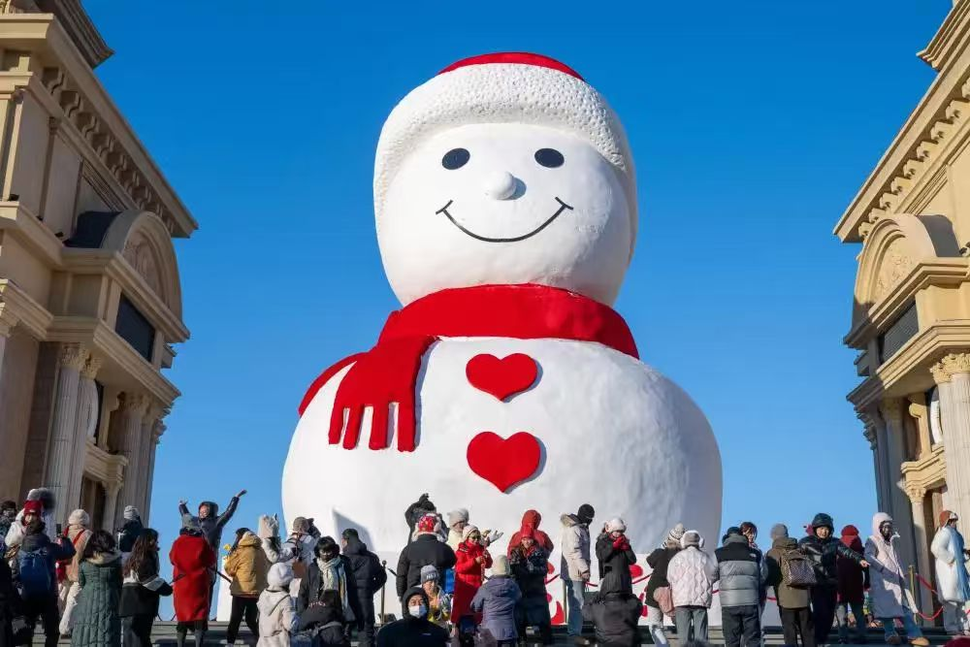
หลังรับประทานอาหารเช้านำท่านออกเดินทางไปยัง ตุ๊กตาหิมะยักษ์ (Giant Snowman) ที่เป็นกระแสโด่งดังและกลายเป็นแลนด์มาร์กสำคัญในช่วงฤดูหนาว มีที่มาจากประติมากรรมหิมะขนาดมหึมาในเมือง ฮาร์บิน มณฑลเฮยหลงเจียง สร้างขึ้นเพื่อเป็นสัญลักษณ์ต้อนรับฤดูหนาวและเฉลิมฉลองเทศกาลน้ำแข็งและหิมะฮาร์บิน เพื่อดึงดูดนักท่องเที่ยวจากทั่วโลก ตุ๊กตาหิมะยักษ์จะมีเอกลักษณ์ที่โดดเด่นคือรอยยิ้มที่สดใส สวมหมวกไหมพรมสีแดงและผ้าพันคอสีแดงมีความสูงตั้งแต่ 18 ไปจนถึงเกือบ 24 เมตร ปั้นขึ้นจากหิมะจริงปริมาณมหาศาลกว่า 2,000 - 5,000 ลูกบาศก์เมตร โดยใช้เทคนิคการนำหิมะมาอัดรวมกันแล้วใช้วิธี "แกะสลักและขุด" ออกมาเป็นรูปร่าง
นำท่านไปยัง โบสถ์เซนต์โซเฟีย (St. Sophia Cathedral) เมืองฮาร์บิน (ด้านนอก) มีที่มาจากการแผ่อิทธิพลของจักรวรรดิรัสเซีย สร้างขึ้นเมื่อปี ค.ศ. 1907 (พ.ศ. 2450) เพื่อเป็นที่ยึดเหนี่ยวจิตใจและโบสถ์ประจำกองทหารรัสเซียที่เข้ามาสร้างทางรถไฟสายแมนจูเรีย ออกแบบโดยสถาปนิกชาวรัสเซียในสไตล์นีโอ-ไบแซนไทน์ โดยได้รับแรงบันดาลใจมาจากมหาวิหารเซนต์โซเฟียในกรุงคอนสแตนติโนเปิล โดดเด่นด้วยหลังคาโดมหัวหอมสีเขียวขนาดใหญ่ที่สูงถึง 53 เมตร ถือเป็นโบสถ์คริสต์นิกายออร์โธดอกซ์ที่ใหญ่ที่สุดในเอเชียตะวันออก ปัจจุบัน โบสถ์เซนต์โซเฟียไม่ได้ใช้เป็นสถานที่ประกอบพิธีกรรมทางศาสนาอีกต่อไป แต่ได้ถูกปรับเปลี่ยนให้เป็นพิพิธภัณฑ์ที่จัดแสดงประวัติศาสตร์และวัฒนธรรมของเมืองฮาร์บิน

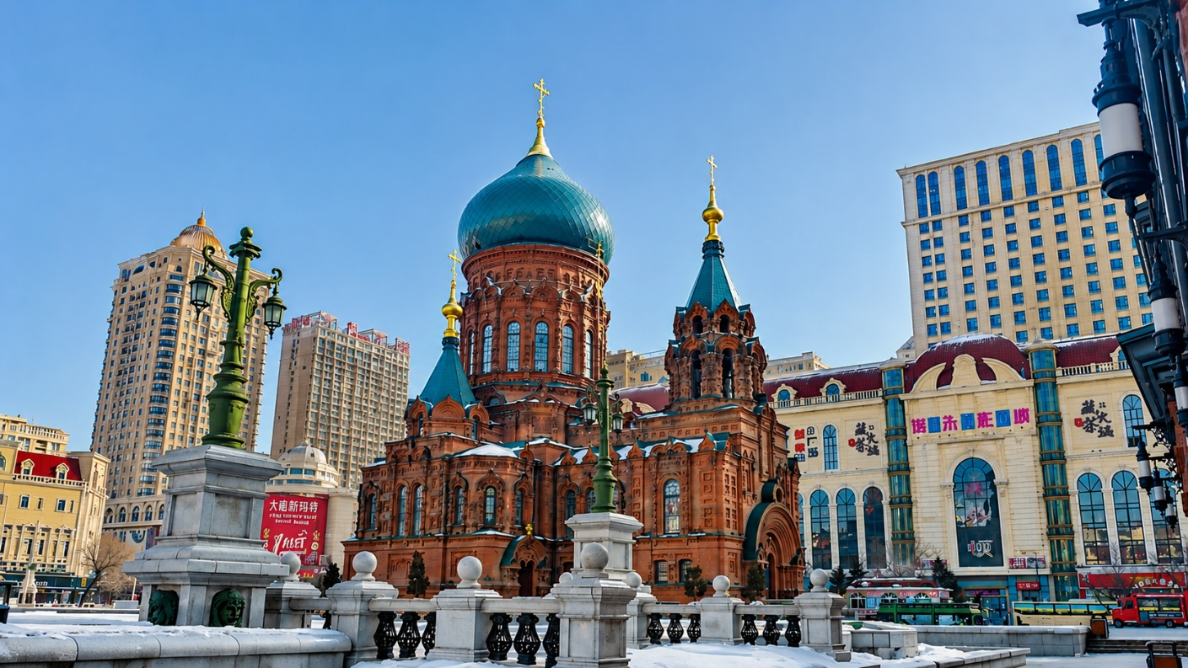

หลังจากนั้นเดินทางไปยัง สวนสาธารณะสตาลิน เป็นศูนย์รวมผู้คนใจกลางเมือง ตั้งอยู่ริมฝั่งแม่น้ำซงฮัว สร้างขึ้นในปี ค.ศ. 1953 ทอดยาวกว่า 1,750 เมตร โดดเด่นด้วยสถาปัตยกรรมแบบรัสเซีย เป็นจุดชมวิวริมน้ำที่ได้รับความนิยมทั้งในฤดูร้อนที่มีดอกไม้บาน และในฤดูหนาวที่แม่น้ำกลายเป็นลานน้ำแข็งกว้างใหญ่

กลางวัน รับประทานอาหารกลางวัน ณ ภัตตาคาร เมนู หมูตุ๋นกระทะร้อน

หลังรับประทานอาหารกลางวัน สะพานรถไฟปินโจว (Binzhou Railway Bridge) หรือที่รู้จักกันดีในชื่อ สะพานรถไฟร้อยปีฮาร์บิน เป็นสะพานเหล็กแห่งแรกที่สร้างข้ามแม่น้ำซงฮัว สร้างขึ้นโดยวิศวกรชาวรัสเซียในปี ค.ศ. 1901 ปัจจุบันได้ปลดระวางจากการเดินรถไฟและปรับปรุงให้เป็น สะพานคนเดินชมวิว ตัวสะพานเป็นโครงเหล็กถักสีเขียวเข้ม มีความยาวเกือบ 1 กิโลเมตร เป็นหนึ่งในสัญลักษณ์ทางประวัติศาสตร์ที่สำคัญของเมืองฮาร์บิน เดินทางไปยัง อนุสาวรีย์น้ำท่วมฝางหง (Fang Hong) ตั้งอยู่ริมฝั่งแม่น้ำซงฮวา เมืองฮาร์บิน มณฑลเฮย์หลงเจียง ประเทศจีน สร้างขึ้นในปี ค.ศ. 1958 เพื่อระลึกถึงเหตุการณ์น้ำท่วมใหญ่ในปี ค.ศ. 1957 ซึ่งระดับน้ำในแม่น้ำซงฮวาสูงขึ้นทำลายสถิติ ชาวเมืองนับแสนคนได้ร่วมกันสร้างเขื่อนดินกั้นน้ำจนสามารถปกป้องเมืองได้
หลังจากนั้นเดินทางไปยัง ถนนจงหยาง (Zhongyang Street) หรือถนนเซ็นทรัล พื้นถนนมีความเป็นเอกลักษณ์คือ ปูด้วยหินสีเขียวตลอดทั้งเส้นถนน มีระยะทางรวม 1.4 กิโลเมตร ถนนเส้นนี้เป็นถนนที่มีประวัติศาสตร์และอายุเก่าแก่นับร้อยปี อีกทั้งยังเป็นแหล่งช้อปปิ้งที่พลาดไม่ได้ จุดเด่นของถนนเส้นนี้คือมีสถาปัตยกรรมอาคารสองข้างทางเป็นสไตส์รัสเซีย เนื่องจากถนนเส้นนี้ถูกสร้างโดยรัสเซีย ทั้งนี้เนื่องจากเมืองฮาร์บินเป็นเมืองที่มีอากาศหนาวมาก ทำให้ตลอดเส้นทางถนนสายนี้จะตกแต่งด้วยปติมากรรมแกะสลักน้ำแข็งและหิมะ ทำให้เพิ่มจุดดึงดูดให้นักท่องเที่ยวแห่กันมาเดินถนนเส้นนี้เพิ่มขึ้น

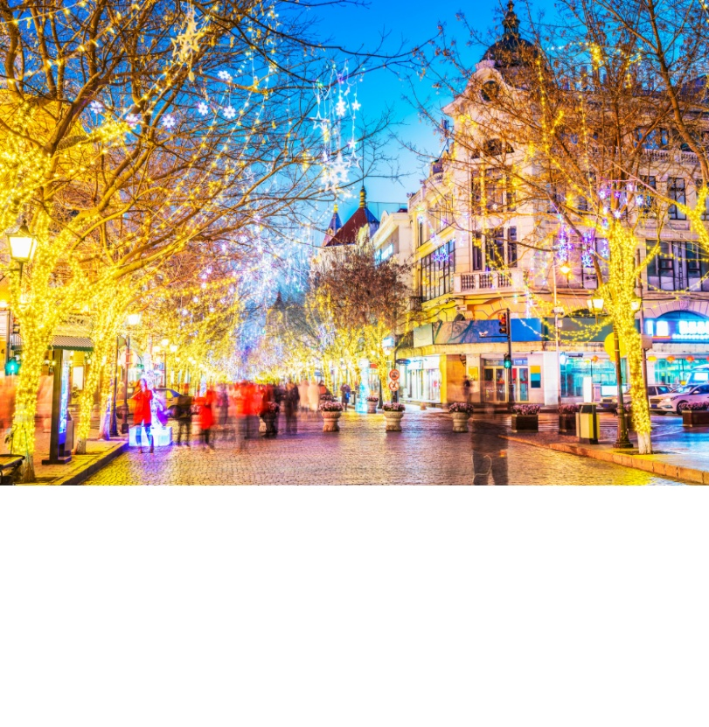
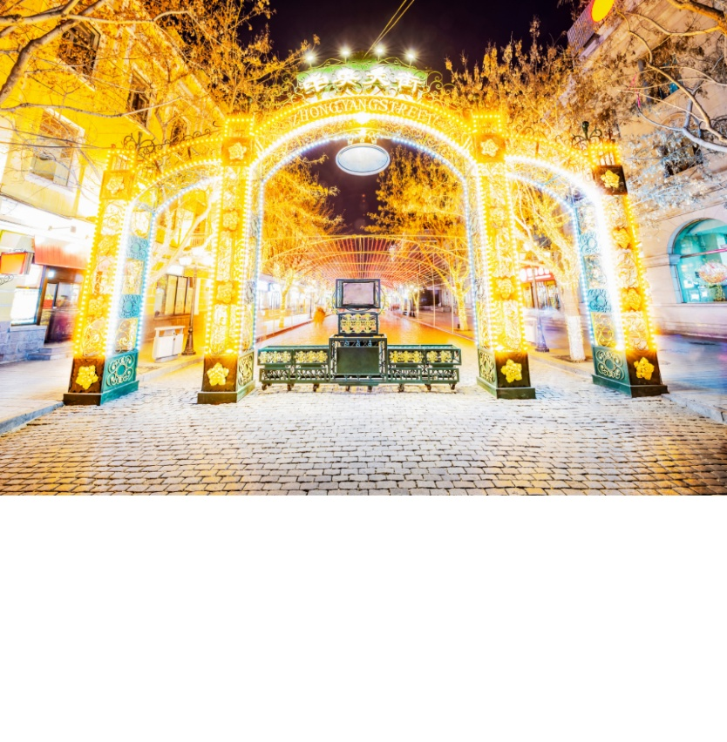

นำท่านแวะร้าน POP MART ที่ตั้งอยู่บนชั้น 2 ของห้างสรรพสินค้า Euro Plaza แต่มีคอลเลกชันยอดฮิตให้เลือกซื้อมากมาย เช่น Hirono และมักจะมีตู้สุ่ม (Pop Bean) ให้เลือกซื้ออีกมากมาย

ค่ำ รับประทานอาหารเย็น ณ ภัตตาคาร เมนูพิเศษ บุฟเฟ่ต์ปิ้งย่าง
หลังรับประทานอาหารค่ำ นำท่านเดินทางสนามบินนานาชาติฮาร์บินไท่ผิง

สมควรแก่เวลา นำทุกท่านเดินทางสู่ สนามบินนานาชาติฮาร์บินไท่ผิง

วันที่หก สนามบินนานาชาติฮาร์บินไท่ผิง - สนามบินนานาชาติสุวรรณภูมิ

01.00 น. นำท่านออกเดินทางจาก สนามบินนานาชาติฮาร์บินไท่ผิง ประเทศจีน สู่ สนามบินนานาชาติสุวรรณภูมิ ประเทศไทย โดย สายการบิน VIETJET AIRLINES เที่ยวบินที่ VZ3585

06.30 น. เดินทางถึง สนามบินนานาชาติสุวรรณภูมิ ประเทศไทย โดยสวัสดิภาพพร้อมความประทับใจ
*********************

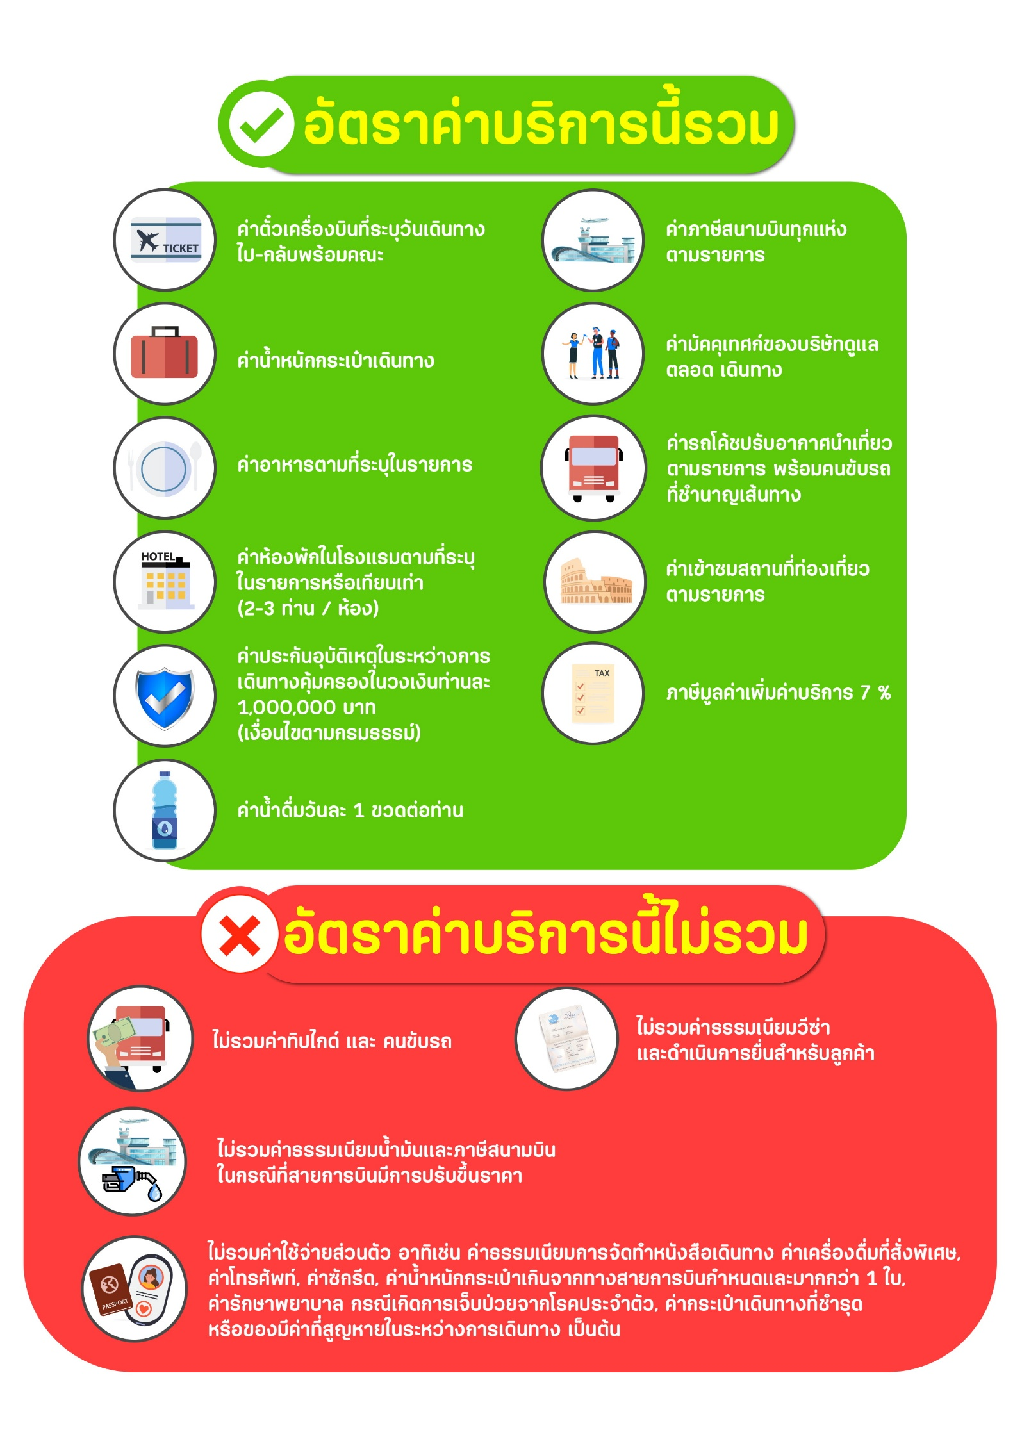

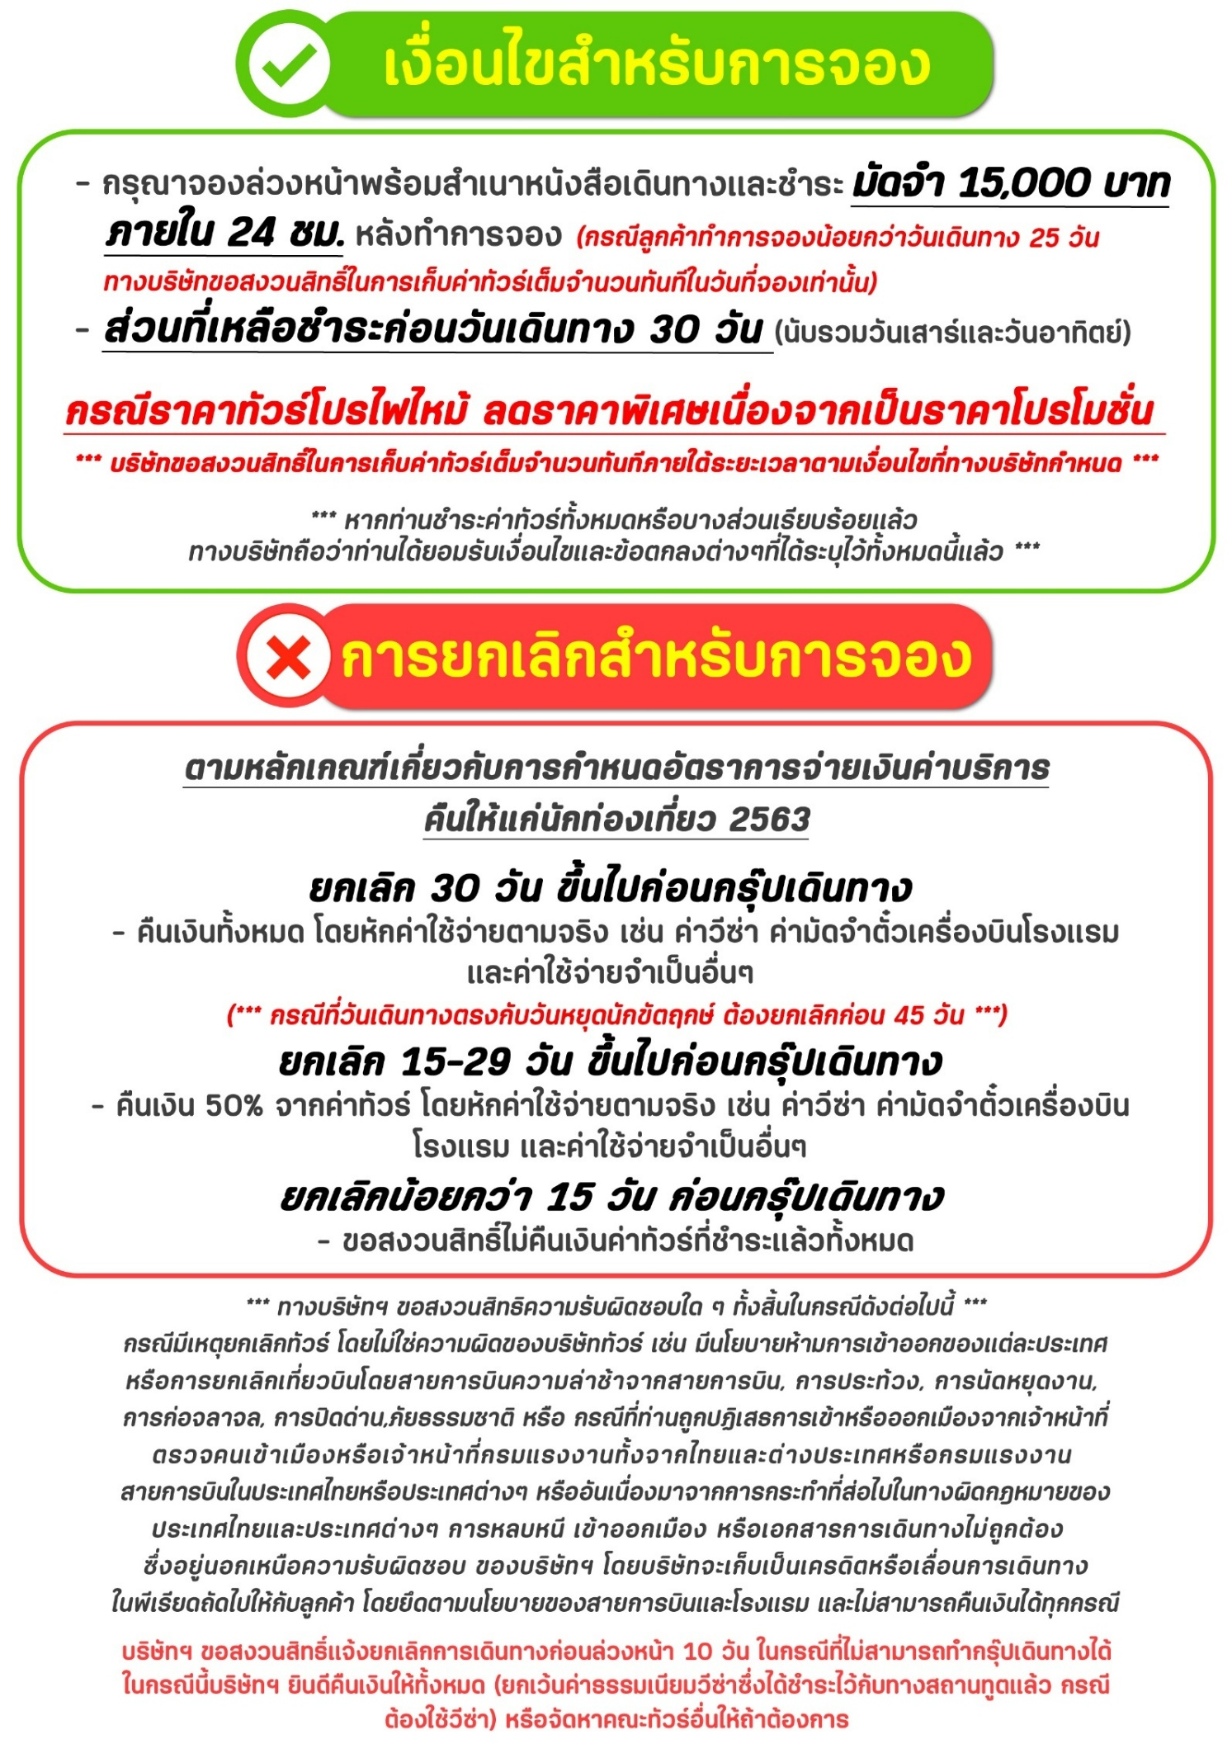

สำคัญ!! กรุณาศึกษาข้อมูลก่อนทำการจอง

ห้องพักและโรงแรม
ประเภทห้องพัก : ห้องเดี่ยว (Single) | ห้องคู่ (Twin/Double) | ห้องพักแบบ 3 ท่าน / 3 เตียง (Triple )
- ห้องพักแบบ 2 ท่าน / ห้อง (ห้องคู่ 2 เตียง (Twin) / ห้องคู่ 1 เตียง (Double))
กรณีท่านที่ต้องการ ห้อง Double (เตียงใหญ่ 1 เตียง) ทางบริษัทจะทำการ Request ให้ก่อน หากไม่ได้
ทางบริษัทจะจัดเป็นห้อง TWIN (เตียงแฝด) ให้สำหรับ 2 ท่าน
- ห้องพักแบบ 3 ท่าน (ห้อง 3 เตียง Triple)
*กรณีห้องพัก 3 ท่าน เนื่องจากโรงแรมบางแห่งอาจจะไม่มีห้องพักประเภท 3 เตียงเดี่ยว อาจมีเป็น 1 เตียงใหญ่กับ 1 เตียงพับเสริม / 1 เตียงใหญ่ กับ 1 โซฟาเบด / ไม่มีห้องพักหรือห้องพัก 3 ท่านเต็ม และจะต้องแยกเป็น 1 ห้องคู่และ 1 ห้องเดี่ยวแทน (โดยไม่คิดค่าใช้จ่ายเพิ่มเติม)*
- ห้องพักเดี่ยว (Single) กรณีต้องการพักประเภทห้องเดี่ยว ลูกค้าต้องชำระค่าพักเดี่ยวเพิ่มตามเงื่อนไขของทางทัวร์
(*การวางแปลนห้องพักของแต่ละโรงแรมมีความแตกต่างกันไป จึงอาจทำให้ห้องพักที่เป็นคนละ เภทอาจจะไม่อยู่ติดกัน หรือในบริเวณอาคารเดียวกัน หรือชั้นเดียวกัน โดยจะขึ้นอยู่กับแบบแปลนของห้องพักและบริการของแต่ละโรงแรม*)
- โรงแรมแต่ละแห่งอาจมีระบบปรับอากาศที่แตกต่างกันไป ทั้งนี้อาจเป็นเครื่องปรับอากาศแบบรวมที่ถูกตั้งค่าอุณหภูมิจากส่วนกลางของทางโรงแรม ซึ่งจะไม่สามารถปรับอุณหภูมิจากภายในห้องได้ กรณีช่วงฤดูหนาวหรือช่วงเปลี่ยนผ่านฤดูกาล เพื่อปรับอุณหภูมิ ให้เหมาะสมกับแต่ละสภาพอากาศ โรงแรมอาจจะปรับอากาศให้เหมาะสมกับสภาพอากาศช่วงนั้นๆ
- โรงแรมที่พักแต่ละแห่งอาจการตกแต่งและขนาดที่แตกต่างกันไปบางแห่งห้องพักจะมีขนาดเล็กใหญ่ต่างกัน หรือบางแห่งอาจมีหรือไม่มีอ่างอาบน้ำ ขึ้นอยู่กับการออกแบบของโรงแรมนั้นๆ
- กรณีห้องพักในเมืองที่ระบุไว้ในโปรแกรม มีเทศกาลวันหยุด หรืองานแฟร์ต่างๆ หรือมีการจัดงานประชุมนานาชาติ เป็นผลทำให้ห้องพักในเมืองนั้นเต็ม หรือไม่เพียงพอ ทางบริษัทฯขอสงวนสิทธิ์ในการปรับเปลี่ยนหรือย้ายเมืองอื่นแทน

โปรแกรมทัวร์ที่มี วันท่องเที่ยวอิสระ
สำหรับโปรแกรมทัวร์ที่มีวันท่องเที่ยวอิสระ และ ท่านประสงค์จะซื้อบัตรสวนสนุก / ดิสนีย์แลนด์ / ยูนิเวอร์แซล หรือ Option Tour ต่างๆ กรุณาสอบถามทางบริษัทเพื่อยืนยันวันอิสระก่อนออกบัตรทุกครั้ง ไม่เช่นนั้นบริษัทขอสงวนสิทธิ์ในการรับผิดชอบทุกกรณีหากมีการเปลี่ยนแปลงใดๆ (วันอิสระ จะคอนเฟิร์มให้ท่านก่อนเดินทาง 5-7 วัน)

โปรแกรมทัวร์ ที่รวมเข้าสวนสนุก
- กรณีโปรแกรมทัวร์เข้าตั๋วดิสนีย์แลนด์ ตั๋วสวนสนุกจะเป็นตั๋วแบบกรุ๊ปซึ่งลูกค้าจะต้องเข้าสวนสนุกเวลาเดียวกันหรือพร้อมกันทั้งกรุ๊ป กรณีที่ลูกค้าต้องการซื้อตั๋ว Early Entrance หรือ Early Pass กรุณาแจ้งความประสงค์ให้ทางบริษัททราบ ตั้งแต่วันที่ทำการจองทัวร์ ทั้งนี้หากไม่มีการแจ้งล่วงหน้าและเกิดปัญหาใดๆ ขึ้นภายหลัง ทางบริษัทขอสงวนสิทธิ์ไม่รับผิดชอบต่อค่าใช้จ่ายหรือความเสียหายใดๆ ที่อาจเกิดขึ้น
(วันเข้าสวนสนุกจะคอนเฟิร์มให้ท่านทราบก่อนเดินทาง 5-7 วัน)
- หากท่านประสงค์ไม่เข้าสวนสนุก ทางบริษัทจะทำการคืนค่าใช้จ่ายให้แก่ท่าน (ราคากรุณาสอบถามเจ้าหน้าที่)
หมายเหตุ : กรณีที่ตรงวันเสาร์หรืออาทิตย์ เนื่องจากจะมีนักท่องเที่ยวค่อนข้างมาก และในส่วนของวันธรรมดาการเล่นเครื่องเล่นในสวนสนุกแต่ละโซนนั้นก็ขึ้นอยู่กับการจัดเวลาของลูกค้าเองเป็นสำคัญ อาจทำให้ไม่สามารถเล่นเครื่องเล่นได้ตามที่หวังไว้ เพื่อผลประโยชน์ของลูกทัวร์เป็นสำคัญ ทางบริษัทฯ ขอสงวนสิทธิ์ในการเปลี่ยนแปลงรายการเที่ยวโดยยึดตามผลประโยชน์ของลูกค้าเป็นสำคัญ

ร้านค้ารัฐบาล
ตามนโยบายการโปรโมทสินค้าพื้นเมืองของรัฐบาลต่างประเทศร่วมกับการท่องเที่ยวประเทศนั้นๆ ในนามของร้านรัฐบาล ซึ่งจำเป็นต้องระบุไว้ในโปรแกรมทัวร์ เพราะมีผลกับราคาทัวร์ จึงอยากเรียนชี้แจงลูกค้าทุกท่านว่า ร้านรัฐบาลทุกร้านจำเป็นต้องแวะชม จะซื้อหรือไม่ซื้อขึ้นอยู่กับความพอใจของลูกค้าเป็นหลัก
*** หากลูกค้าไม่มีความประสงค์จะเข้าร้านรัฐบาล ขอสงวนสิทธิ์ในการเรียกเก็บค่าใช้จ่ายที่เกิดขึ้นจากท่านเป็นจำนวนเงิน 300 หยวน / ท่าน / ร้าน ***

ตั๋วภายใน
กรณีท่านเดินทางจากต่างประเทศหรือต่างจังหวัดและมีความจำเป็นจะต้องออกตั๋วเครื่องบินภายในประเทศเพื่อเดินทางไปและกลับ กรุณาตรวจสอบและยืนยันเวลาการเดินทางแต่ละกำหนดการกับทางเจ้าหน้าที่ก่อนทำการจองทุกครั้ง!! ทางบริษัทแนะนำให้ท่านซื้อตั๋วเครื่องบินประเภทที่สามารถเลื่อนวันและเวลาเดินทางได้ และสำรองตั๋วเป็นเวลาอย่างต่ำ 4 - 5 ชั่วโมง ก่อนถึงเวลาเดินทาง เพื่อป้องกันกรณีเกิดเหตุสุดวิสัยอันเนื่องมาจากความผิดพลาดจากทางสายการบิน ทั้งการยกเลิกเที่ยวบิน ความล่าช้าของสายการบิน เที่ยวบินมีการเปลี่ยนแปลง หรือเหตุผลด้านความปลอดภัย หรืออื่นๆ โดยขึ้นอยู่กับการพิจารณาสถานการณ์ของสายการบิน ซึ่งเป็นเหตุที่เหนือการควบคุมของบริษัทฯ ทางบริษัทฯขอสงวนสิทธิ์ที่จะไม่รับผิดชอบค่าใช้จ่ายใดๆ ทุกกรณี
*** บริษัทฯ จะคอนเฟิร์มกรุ๊ป ประมาณ 5-7 วัน ก่อนเดินทาง ขออภัยในความไม่สะดวก ***

หนังสือเดินทาง / หนังสือเดินทางต่างชาติ / วีซ่า
- หนังสือเดินทางต้องมีอายุการใช้งานเหลือไม่น้อยกว่า 6 เดือน โดยนับวันเริ่มเดินทางเป็นหลัก หากต่ำกว่า 6 เดือน ผู้เดินทางจะต้องไปยื่นคำร้องขอทำหนังสือเดินทางเล่มใหม่ที่กองหนังสือเดินทาง
  - หน้าหนังสือเดินทางจะต้องมีหน้าว่างอย่างน้อยไม่ต่ำกว่า 3 หน้า
  - หากท่านเปลี่ยนหนังสือเดินทางเล่มใหม่ เพื่อความสะดวกและรวดเร็ว กรุณาเตรียมเล่มเก่าติดตัวไปด้วยเนื่องจากประวัติการเดินทางของท่านจะเป็นประโยชน์อย่างยิ่งในการยื่นหนังสือตรวจคนเข้าเมือง
  - ท่านที่มีปกหนังสือเดินทางกรุณาถอดออกและไม่จำเป็นต้องส่งให้กับบริษัททัวร์ หากมีการสูญหายบริษัทฯ จะไม่รับผิดชอบต่อปกหนังสือเดินทางนั้นๆ
  - หนังสือเดินทางต่างชาติ บริษัทฯไม่มีนโยบายเรียกเก็บค่าธรรมเนียมเพิ่มเติมสำหรับลูกค้าถือหนังสือเดินทางต่างชาติ
*กรณีหนังสือเดินทางต่างชาติ ต้องมีการยื่นวีซ่าทางบริษัทขอสงวนสิทธิ์ไม่รับผิดชอบค่าวีซ่าในทุกกรณี รวมถึงกรณีที่ลูกค้าทำการยื่นวีซ่าแล้วไม่ได้รับพิจารณาให้ผ่านจากสถานฑูตฯ บริษัทฯ ขอสงวนสิทธิ์ในการคืนเงินในทุกกรณี*
  - กรณีมีเปลี่ยนแปลงกฎระเบียบการยื่นวีซ่าเข้าประเทศ ขอสงวนสิทธิ์ในการเก็บค่าวีซ่าเพิ่มเติม หากมีการประกาศยกเลิกฟรีวีซ่าสำหรับพาสปอร์ตไทย
*ทางบริษัทฯ ขอสงวนสิทธิ์ความรับผิดชอบใด ๆ ทั้งสิ้น กรณีที่ท่านถูกปฏิเสธการเข้าหรือออกเมืองจากเจ้าหน้าที่ตรวจคนเข้าเมืองหรือเจ้าหน้าที่กรมแรงงานทั้งจากไทยและต่างประเทศ ซึ่งอยู่นอกเหนือความรับผิดชอบของบริษัทฯ*

ตารางการเดินทาง และ บริการรถโดยสารนำเที่ยว
  - ทางบริษัทฯ ขอสงวนสิทธิ์ในการสลับ โปรแกรมการเดินทาง โรงแรม เมนูอาหาร ตามความเหมาะสม โดยไม่แจ้งให้ทราบล่วงหน้า อันเนื่องมาจากเหตุการณ์ต่าง ๆ ที่อาจเกิดขึ้นจากเหตุสุดวิสัย เช่น เหตุการณ์ทางธรรมชาติ การเมือง สภาพการจราจร ทั้งทางบกและทางอากาศ สถานะห้องพักของแต่ละโรงแรม รวมไปถึงสภาพอากาศที่ไม่เอื้ออำนวยทั้งนี้ทางเราจะคำนึงถึงความปลอดภัยและผลประโยชน์ของลูกค้าเป็นสำคัญ โดยมีตัวแทนบริษัท (มัคคุเทศก์,หัวหน้าทัวร์,คนขับรถของแต่ละสถานที่) เป็นผู้บริหารเวลาปรับเปลี่ยนตาม
  - กรณีใช้บริการของทางบริษัทฯ ไม่ครบตามรายการทัวร์ อาทิ ไม่เที่ยวบางรายการ, ไม่ทานอาหารบางมื้อ เพราะค่าใช้จ่ายทุกอย่างทางบริษัทฯ ได้ชำระค่าใช้จ่ายให้ตัวแทนต่างประเทศแบบเหมาขาดก่อนออกเดินทางแล้วบริษัทฯขอสงวนสิทธิ์ไม่สามารถคืนเงินได้ทุกกรณี
  - หากเกิดทรัพย์สินสูญหายจากการโจรกรรม และ/หรือ เกิดอุบัติเหตุสูญหายที่เกิดจากความประมาทของตัวนักท่องเที่ยวเอง
  - บริการของรถบัสนำเที่ยวตามกฎหมายของแต่ละประเทศจะมีความแตกต่างกันไปทั้งนี้มีไว้เพื่อความปลอดภัยในการเดินทาง โดยส่วนใหญ่จะสามารถให้บริการได้ไม่เกินวันละ 10 ชั่วโมง และไม่สามารถเพิ่มเวลาได้ มัคคุเทศก์,หัวหน้าทัวร์และคนขับจะเป็นผู้บริหารเวลาตามความ เหมาะสม ทั้งนี้ขึ้นอยู่กับสภาพการจราจรในวันเดินทางนั้น ๆ เป็นหลัก จึงขอสงวนสิทธิ์ ในการปรับเปลี่ยนเวลาท่องเที่ยวตามสถานที่ในโปรแกรมการเดินทาง

ตั๋วเครื่องบินและที่นั่ง
  - ตั๋วเครื่องบินเป็นตั๋วกรุ๊ปสำหรับคณะทัวร์ ระบบของสายการบินจะทำการแรนดอมที่นั่ง ซึ่งไม่สามารถล็อกหรือเลือกระบุที่นั่งได้
  - น้ำหนักกระเป๋า 23 กก. 1 ใบ/ท่าน ขึ้นเครื่องไม่เกิน 7กก. 1 ใบ/ท่าน หากต้องการซื้อน้ำหนักกระเป๋าเพิ่มเติม มีค่าใช้จ่ายเพิ่มเติม และต้องแจ้งล่วงหน้าก่อนเดินทาง 7 วันทำการ (ไม่รวมเสาร์-อาทิตย์)
  - เคาน์เตอร์เช็คอินปิดบริการก่อนเวลาเครื่องออก 60 นาที โดยประมาณ และอาจไม่มีประกาศเตือนผู้โดยสารขึ้นเครื่อง ดังนั้นผู้โดยสารจำเป็นต้องพร้อม ณ ประตูขึ้นเครื่องก่อนเวลาเครื่องออกอย่างน้อย 45 นาที ***
  - ตั๋วเครื่องบินเป็นตั๋วราคาพิเศษแบบหมู่คณะ หากท่านไม่เดินทางพร้อมคณะไม่ว่าจะด้วยเหตุใดก็ตาม ตั๋วไม่สามารถนำมาเลื่อนวันเดินทางหรือคืนเงินได้ทุกกรณี

บริษัทฯขอสงวนสิทธิ์ในการปรับเปลี่ยนเพื่อให้เกิดความเหมาะสมการเดินทางเป็นครอบครัว
กรณีท่านเดินทางเป็นครอบครัวใหญ่หรือเดินทางพร้อมสมาชิกในครอบครัวที่ต้องได้รับการดูแลเป็นพิเศษ (Wheelchair), เด็กและผู้สูงอายุที่มีโรคประจำตัว หรือ ไม่สะดวกในการเดินท่องเที่ยวติดต่อกัน ท่านและครอบครัวต้องให้การดูแลสมาชิกภายในครอบครัวของท่านเอง เนื่องจากการเดินทางเป็นหมู่คณะ หัวหน้าทัวร์มีความจำเป็นต้องดูแลคณะทัวร์ทั้งหมด สำหรับผู้เดินทางที่อายุไม่ถึง 18 ปี และไม่ได้เดินทางกับบิดา มารดา ต้องมีจดหมายยินยอมให้บุตรเดินทางไปต่างประเทศจากบิดาหรือมารดาแนบมาด้วย

ข้อความซึ่งถือเป็นสาระสำหรับท่านที่ร่วมเดินทาง
ทางบริษัทฯ เป็นตัวแทนในการจัดนำการเดินทางที่มีความชำนาญ โดยจัดหาโรงแรมที่พัก อาหาร ยานพาหนะและสถานที่ท่องเที่ยวพร้อมทั้งการสัมมนา ดูงานเพื่อความสะดวกสบายและเกิดประโยชน์สูงสุดในการเดินทาง ทั้งนี้ทางบริษัทฯไม่สามารถรับผิดชอบในอุบัติเหตุหรือความเสียหายที่เกิดจากโรงแรมที่พัก ยานพาหนะ, อันเนื่องจากอุบัติเหตุรวมถึงภัยธรรมชาติ โจรกรรม, วินาศกรรม, อัคคีภัย, การผละงาน, การจลาจล, สงครามการเมือง,การผันผวนของอัตราแลกเปลี่ยนเงินตราระหว่างประเทศ, การนัดหยุดงาน, ความล่าช้าของเที่ยวบิน, สายการเดินเรือ, รถไฟ, พาหนะท้องถิ่น, ตลอดจนกาถูกปฏิเสธออกวีซ่าจากกงสุลและหรือส่วนงานที่เกี่ยวข้องกับสถานเอกอัครราชทูต รวมถึงผู้มีอำนาจทำการแทนประจำประเทศไทย (โดยไม่จำต้องแสดงเหตุผล เนื่องจากเป็นสิทธิพิเศษทางการทูต) ซึ่งอยู่เหนือการควบคุมของบริษัทฯ หมายรวมถึงในระหว่าง การเดินทางท่องเที่ยวทั้งในหรือต่างประเทศ แต่ทางบริษัทฯ มีความคุ้มครอง และประกันอุบัติเหตุ ตามเงื่อนไขที่บริษัทฯ ที่รับประกัน ในกรณีที่ผู้ร่วมเดินทางถูกปฏิเสธโดยเจ้าหน้าที่ตรวจคนเข้าเมืองของประเทศไทย และ/หรือ ต่างประเทศ มิให้เดินทางออก หรือ เข้าประเทศ เนื่องมาจาก ความประพฤติ พฤติกรรมของผู้เดินทางไม่ปฏิบัติตามกฎระเบียบด้านการความคุมโรคติดต่อเฉพาะ พื้นที่มีการปลอมแปลงเอกสารเพื่อการเดินทาง รวมถึงมีสิ่งผิดกฎหมาย บริษัทฯ จะไม่คืนค่าใช้จ่ายใดๆ รายละเอียดด้านการ เดินทาง อาจมีการเปลี่ยนแปลงได้ตามความจำเป็น หรือเพื่อความเหมาะสมทั้งปวง โดยมิต้องแจ้งให้ทราบล่วงหน้า ทั้งนี้การ
ขอสงวนสิทธิดังกล่าว บริษัทจะยึดถือและคำนึงถึงผลประโยชน์ตลอดจนความปลอดภัยของท่านผู้มีเกียรติ ที่ร่วมเดินทางเป็นสำคัญ

หมายเหตุกรุณาศึกษาเงื่อนไขทั้งหมดก่อนการจอง เพื่อความเข้าใจที่ตรงกันระหว่างลูกค้าและบริษัท
1.ราคาดังกล่าวรวมภาษีน้ำมันและภาษีสนามบินแล้ว หากมีการประกาศปรับเพิ่มก่อนการเดินทางทางบริษัทขอเก็บเพิ่มตามจริง
2.บริษัทฯ สงวนสิทธิ์ในการที่จะไม่รับผิดชอบใดๆทั้งสิ้น ซึ่งนอกเหนือความรับผิดชอบของบริษัท เช่น การนัดหยุดงานจลาจล, การล่าช้าจากสายการบิน ,การยกเลิกเที่ยวบิน ,ภัยธรรมชาติ ,สภาพการจราจร และการนำสิ่งของผิดกฎหมาย
3.บริษัทฯขอสงวนสิทธิ์ในการเปลี่ยนแปลงเที่ยวบิน โดยมิต้องแจ้งเหตุให้ทราบล่วงหน้า
4.ทางบริษัทฯไม่รับผิดชอบใดๆทั้งสิ้น กรณีสิ่งของสูญหาย อันเนื่องจากความประมาทของผู้เดินทาง ,การโจรกรรม และอุบัติเหตุอันเกิดจากความประมาทของผู้เดินทาง
5.หากท่านได้ชำระเงินมัดจำหรือค่าทัวร์กับทางบริษัทฯแล้ว ถือว่าท่านตกลงยอมรับในเงื่อนไขและข้อตกลงต่างๆทั้งหมด
6.โปรแกรมนี้เป็นเพียงโปรแกรมที่เป็นข้อเสนอ ท่านจะต้องได้รับการยืนยันจากทางบริษัทฯอีกครั้งหนึ่ง หลังจากทางบริษัทได้ทำการสำรองโรงแรมและห้องพักในต่างประเทศเรียบร้อยแล้ว โดยโรงแรมอาจจัดให้ในระดับใกล้เคียงกัน หรืออาจจะปรับเปลี่ยนจากตามที่ระบุไว้ในโปรแกรม
7.มัคคุเทศก์ พนักงานหรือตัวแทนของทางบริษัท ไม่มีสิทธิ์ในการให้คำสัญญาใดๆทั้งสิ้นแทนผู้จัดทำ นอกจากมีเอกสารนามโดยผู้มีอำนาจของผู้จัดชัดเจนเท่านั้น
8.ผู้จัดทำทัวร์นี้เป็นราคาทัวร์แบบเหมา จะไม่รับผิดชอบและไม่สามารถคืนเงินค่าใช้จ่ายต่างๆได้ เนื่องจากเป็นรายการเหมาจ่ายกับตัวแทน ต่างๆ หากเกิดกรณีผู้เดินทางไม่ผ่านการพิจารณาในการตรวจเข้า-ออกเมือง ,กรมแรงงาน ,สายการบินใน ประเทศไทยหรือประเทศต่างๆ หรืออันเนื่องมาจากการกระทำที่ส่อไปในทางผิดกฎหมายของประเทศไทยและประเทศต่างๆ การหลบหนี เข้าอกเมือง หรือเอกสารการเดินทางไม่ถูกต้อง หรือการถูกปฏิเสธการเข้า-ออกประเทศต่างๆ ในกรณีอื่นๆ
9.ในกรณีที่ลูกค้าต้องออกตั๋วโดยสารภายในประเทศหรือออกตั๋วโดยสารเอง กรุณาติดต่อเจ้าหน้าที่ของบริษัทฯ ก่อนทุกครั้ง ทางบริษัทฯ จะไม่ขอรับผิดชอบค่าใช้จ่ายใดๆ ทั้งสิ้น
10. โปรแกรมและรายละเอียดของการเดินทางอาจมีการเปลี่ยนแปลงได้โดยไม่ต้องแจ้งให้ทราบล่วงหน้า ทั้งนี้ขึ้นอยู่กับ การจราจร สภาพอากาศ และเหตุสุดวิสัยต่าง ๆ ที่ไม่สามารถคาดการณ์ได้ล่วงหน้าโดยทางบริษัทฯจะรักษา ผลประโยชน์และความปลอดภัยของผู้เดินทางเป็นสำคัญและไม่สามารถเปลี่ยนเป็นเงินได้
11.กรุณา อย่าขีดเขียน ฉีก หรือประทับตราใดๆ ที่ไม่เกี่ยวข้อง ลงในหนังสือเดินทางหากทางสายการบินไม่อนุญาตให้ เช็คอิน หรือตำรวจตรวจคนเข้าเมืองประเทศนั้นๆ ปฎิเสธการเข้า-ออกประเทศ ทางบริษัทไม่รับผิดชอบทุกกรณี

************************************************************

